资阳市城市规划管理技术规定（2020）公示稿

资阳市自然资源和规划局
目录
资阳市土地使用和建筑规划管理技术规定 - 1 -
第一章 总 则 - 1 -
第二章 建设用地规划管理 - 1 -
2.1 建设用地性质管理 - 1 -
2.2 建设用地规划指标控制 - 2 -
2.3 建设用地规划控制 - 8 -
第三章 建筑工程规划管理 - 11 -
3.1 建筑间距 - 11 -
3.2 建筑退界 - 15 -
3.3 配套设施管理 - 18 -
3.4 其他要求 - 23 -
第四章 建筑工程竣工规划核实(土地核验)管理 - 26 -
第五章 附 则 - 30 -
附录1 名 词 解 释 - 32 -
附录2 容积率计算规则 - 36 -
附录3 绿地率计算规则 - 42 -
附录4 建筑密度计算规则 - 44 -
附录5 城市建筑风貌控制指引 - 48 -
附录6 海绵城市建设指引 - 45 -
附录7 绿色建筑规划设计指引 - 48 -
附录8 建设项目方案三维模型制作要求 - 58 -
附录9 建筑项目设计方案编制深度要求 - 63 -
资阳市市政工程规划管理技术规定 - 70 -
第一章 总 则 - 70 -
第二章 交通设施规划管理 - 71 -
2.1 城市道路 - 71 -
2.2 城市桥梁、城市下穿隧道工程 - 80 -
2.3 城市轨道交通 - 83 -
2.4 城市公共交通 - 85 -
2.5 慢行交通 - 88 -
第三章 市政管线及河道规划管理 - 91 -
3.1 一般规定 - 91 -
3.2 给水工程 - 93 -
3.3 排水工程 - 93 -
3.4 再生水利用工程 - 95 -
3.5 雨水利用工程 - 96 -
3.6 海绵城市 - 96 -
3.7 电力管线 - 98 -
3.8 通信管线 - 100 -
3.9 燃气及输油管线 - 102 -
3.10 城市综合管廊 - 103 -
3.11 管线综合 - 106 -
3.12 河道工程 - 107 -
第四章 城市地下空间 - 108 -
4.1 一般规定 - 108 -
4.2 地下设施出入口及通风井 - 110 -
第五章 竖向规划 - 111 -
第六章 其 他 - 111 -
第七章 市政项目竣工规划核实（土地核验）管理 - 112 -
第八章 附则 - 114 -
附录1 名词解释 - 115 -
附录2 市政项目设计方案编制深度要求 - 120 -

资阳市土地使用和建筑规划管理技术规定

第一章 总 则
第1.0.1 条为加强城乡用地和建筑规划管理，确保城乡规划有效实施，根据《中华人民共和国城乡规划法》《中华人民共和国土地管理法》以及有关法律、法规和技术规范，结合资阳实际，制定本规定。
第1.0.2 条 本规定适用于资阳市中心城区内的城乡规划、设计和管理活动。中心城区以外的城市、镇（乡）的规划管理可根据本地区实际情况，参照本规定执行。
第1.0.3 条 城市建设应以城市国土空间规划为指导原则，控规为实施依据，并以城市设计为重要手段的精细化管理，重点强化对城市重要地区、重要界面和空间节点的管控，确保城市环境品质和市容风貌，提升城市效率。
第1.0.4 条 各项城乡规划、设计应采用2000国家大地坐标系和1985年国家高程基准系统。
第1.0.5 条 控制性详细规划所确定的规划控制指标及要求与本规定不一致时，按控制性详细规划执行。

第二章 建设用地规划管理

2.1 建设用地性质及兼容
第2.1.1 条 在建设用地规划管理中，用地性质的确定应依据已批准的控制性详细规划，主要用途和功能依据现行国标《城市用地分类与规划建设用地标准》GB50137进行管理。
确需改变规划的用地性质，应当按相应规划调整的有关规定程序和权限批准后执行。
第2.1.2 条 建设用地的使用应遵循兼容性原则。控制性详细规划已明确兼容性范围的，按控制性详细规划执行；控制性详细规划未明确兼容性范围的，根据表2.1.2的规定确定其兼容性范围。
第2.1.3 条 建设用地范围内存在多种规划用地性质，且规划需要单独占地的，应按控制性详细规划来确定土地使用性质分类，并在《建设用地规划许可证》中明确各类用地面积；不需要单独占地的，应在规划条件中明确规模及位置。

2.2 建设用地规划指标控制
第2.2.1 条 按规划区位、交通条件、产业发展和市政基础设施的综合承载能力，将中心城区划分为旧城区、新城区。
旧城区是指成渝铁路、沱江河和九曲河围合的区域，新城区是指旧城区以外的区域（下同）。
第 2.2.2 条 确定用地的总容积率、总建筑密度等规划控制指标时，本规定中有针对小类相关要求的应按小类指标确定，如无对应的小类规划控制指标则按对应的中类指标确定，如无对应的中类规划控制指标则按对应的大类指标确定。

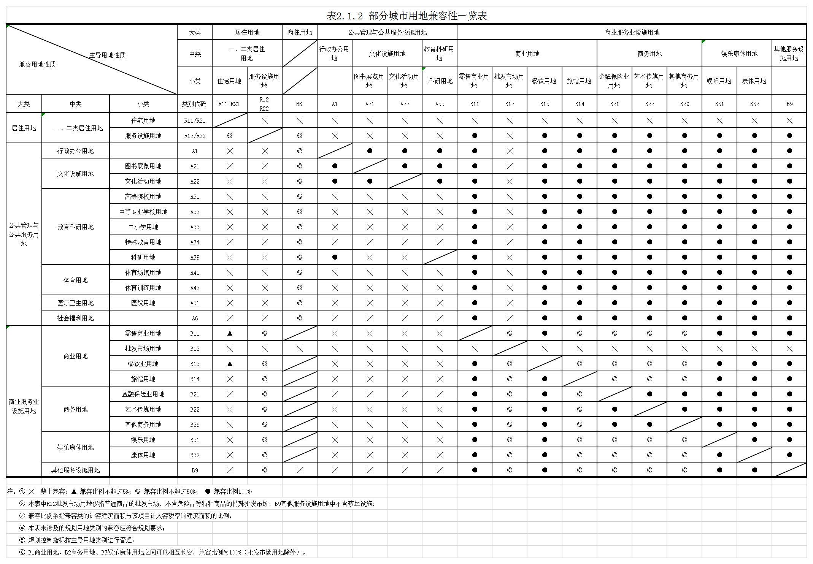
第2.2.3 条 建设用地规划指标应依据已批准的控制性详细规划进行控制。当控制性详细规划无明确要求时，建设用地的建筑容量须符合本章节关于用地规划控制指标的要求。
第2.2.4 条 居住街坊用地、商住用地（RB）的规划控制指标按以下规定执行。
表2.2.4-1 居住街坊用地与建筑控制指标
分区 | 住宅建筑平均层数类别 | 住宅用地容积率 | 建筑密度最大值（%） | 绿地率最小值（%） | 住宅建筑高度控制最大值（m） | 人均住宅用地面积最大值（㎡/人）
旧城区、新城区 | 低层  （1层~3层） | 1.0~1.2 | 43 | 25 | 18 | 36
旧城区、新城区 | 多层Ⅰ类  （4层~6层） | 1.3~1.6 | 32 | 30 | 27 | 27
旧城区、新城区 | 多层Ⅱ类  （7层~9层） | 1.7~2.1 | 30 | 30 | 36 | 20
旧城区、新城区 | 高层Ⅰ类  （10层~18层） | 2.2~2.8 | 22 | 35 | 54 | 16
新城区 | 高层Ⅱ  （19层~26层） | 2.9~3.1 | 22 | 35 | 80 | 12

表2.2.4-2 低层或多层高密度居住街坊用地与建筑控制指标
分区 | 住宅建筑平均层数类别 | 住宅用地容积率 | 建筑密度最大值（%） | 绿地率最小值（%） | 住宅建筑高度控制最大值（m） | 人均住宅用地面积最大值（㎡/人）
旧城区、新城区 | 低层  （1层~3层） | 1.2、1.3 | 50 | 20 | 11 | 27～30
旧城区、新城区 | 多层Ⅰ类  （4层~6层） | 1.6～1.8 | 42 | 25 | 20 | 20～22

表2.2.4-3商住用地（RB）规划控制指标表
分区 | 用地性质 |  | 建筑密度 | 绿地率
旧城区 | 一、二类住宅为主导性质的用地 | 兼容的商业服务业设施＜20% | ≤30% | ≥25%
旧城区 | 一、二类住宅为主导性质的用地 | 兼容的商业服务业设施＞20%且＜50% | ≤40% | ≥15%
旧城区 | 一、二类住宅为主导性质的用地 | 兼容的商业服务业设施＞20%且＜50% | ≤35% | ≥20%
新城区 | 一、二类住宅为主导性质的用地 | 兼容的商业服务业设施＜20% | ≤30% | ≥30%
新城区 | 一、二类住宅为主导性质的用地 | 兼容的商业服务业设施＞20%且＜50% | ≤40% | ≥20%
新城区 | 一、二类住宅为主导性质的用地 | 兼容的商业服务业设施＞20%且＜50% | ≤35% | ≥25%

第 2.2.5 条 服务设施用地的规划控制指标按以下规定执行。
表2.2.5 服务设施用地规划控制指标表
用地  性质 | 建筑用途 | 建筑密度 | 容积率 | 高度
服 务 设 施 用 地 | 幼儿园 | ≤35% | 班级规模不宜超过12个班，宜为0.55—0.65，具体可结合方案合理性确定 | 层数不宜超过三层
服 务 设 施 用 地 | 农贸市场 | ≤50% | ≥0.8且≤1.6 | 不 高 于 24 米
服 务 设 施 用 地 | 派出所 | ≤50% | ≤2.4 | 不 高 于 24 米
服 务 设 施 用 地 | 街道办事处 | ≤50% | ≤2.4 | 不 高 于 24 米
服 务 设 施 用 地 | 社区服务中心 | ≤50% | ≤2.4 | 不 高 于 24 米
服 务 设 施 用 地 | 其它服务设施 | ≤50% | ≤2.4 | 不 高 于 24 米
服 务 设 施 用 地 | 社会停车场（库） | ≤50% | ≤2.4 | 不 高 于 24 米
注：车位数＜300辆的社会停车场(库)，其停车管理用房建筑面积不宜大于150平方米；车位数≥300辆的社会停车场(库)，其停车管理用房建筑面积不宜大于250平方米。
第2.2.6 条 公建配套设施必须按规划要求的面积标准配建，且以下设施不应设置在地下空间内：社区办公服务与养老服务设施合用房、社区服务中心、社区用房、街道办事处、农贸市场、邮政服务网点、文化活动中心、文化活动站、社区卫生服务中心、社区卫生服务站、体育活动中心、幼儿园、托儿所。其中: 农贸市场应优先设置于地面一、二层，且设置于一楼的建筑面积不应小于设置于二楼的建筑面积。公共配套设施按照社区治理的要求宜进行功能整合，独立用地设置。
文化活动中心、社区服务中心（街道级）、街道办事处等服务设施宜联合建设并形成街道综合服务中心，其用地面积不宜小于1hm²。
社区服务站、文化活动站（含青少年、老年活动站）、老年人日间照料中心（托老所）、社区卫生服务站、社区商业网点等服务设施。宜集中布局、联合建设，并形成社区综合服务中心，其用地面积不宜小于0.3hm²。
第2.2.7 条 商业服务业设施用地（不含批发市场用地、加油加气站用地）的规划控制指标按以下规定执行。
表2.2.7 商业服务业设施用地规划控制指标表
项目分区 | 建筑形式 | 容积率 | 建筑密度
旧城区 | 多、低层 | ≤3.0 | ≤55%
旧城区 | 高层 | ≤3.5 | ≤50%
新城区 | 多、低层 | ≤3.0 | ≤40%
新城区 | 高层 | ≤4.0 | ≤45%
注：地标类建筑确需突破容积率的，应当进行专题论证并报批。

第2.2.8 条 行政办公用地规划控制指标按第2.2.6条执行。
第2.2.9 条 高等院校用地、中等专业学校用地的容积率不小于0.5且不大于2.5。有特殊需求的高校，如体校、航校等，可结合上述要求个案研究。
第2.2.10 条 中小学用地的容积率、建筑密度应结合方案合理性确定。
第2.2.11 条 科研用地的容积率不小于1.2且不大于3.0，建筑密度不大于50%。
第 2.2.12 条 社会福利用地的容积率不大于2.5，建筑密度不大于40%；若受规划限高或用地条件限制，建筑高度不高于24米时，容积率不大于1.8，建筑密度不大于40%。
第2.2.13 条 公共管理与公共服务设施用地，如文化设施用地、体育用地、文物古迹用地、外事用地、宗教用地等规划用地的规划控制指标结合方案合理性确定，其中：
1. 新建、迁建医院的容积率不大于3.0，建筑密度结合方案合理性确定；改扩建医院的容积率、建筑密度等规划控制指标结合方案合理性确定。
2. 控制性详细规划中规划的体育用地除市级、区级体育中心外，其余均为综合运动场地。综合运动场地按每100平方米用地面积配置不大于3平方米、且总建筑面积不大于500平方米的服务设施。
第2.2.14条 批发市场用地的容积率不小于1.5且不大于3.0，建筑密度不大于50%。
第2.2.15条 工业用地的规划控制指标应满足以下要求:
1. 工业用地的规划控制指标按相关规定执行。
2. 除特殊要求外，工业厂房层高不宜高于8.0米，当层高超过8.0米，在计算容积率时该层建筑面积加倍计算。其他工业用房层高不应高于4.2米。
3.如涉及特殊工艺要求，经有关主管部门认定后，建筑密度可减少5%。
4.工业项目行政办公及生活服务设施一般指内部办公楼、倒班宿舍、职工食堂及其它职工活动用房等，应相对集中独立布置。工业项目行政办公及生活服务设施用地不得超过工业项目总用地面积的7%，其用地应包括行政办公及生活服务区域内周边的绿化、道路、广场等用地，若用地涉及与生产性用房共同使用的，其用地的50%计入行政办公及生活服务设施用地。工业项目行政办公及生活服务设施计容建筑面积不得超过总计容建筑面积的7%。
第2.2.16条 物流仓储用地的容积率不小于1.0且不大于3.0，建筑密度不小于30%且不大于60%。当层高超过8.0米时，在计算容积率时该层建筑面积加倍计算。
第2.2.17 条 道路与交通设施用地、加油加气站用地、公用设施用地（主要指供水用地、供电用地、消防用地、环卫用地等）的规划控制指标结合方案合理性确定。

2 .3 建设用地规划控制
第 2.3.1 条（扩建项目容量）对原有建设用地进行改扩建的，需符合控规要求。
第 2.3.2 条（容积率、建筑密度、绿地率）容积率、建筑密度和绿地率计算规则按照本规定中《容积率计算规则》（附录2）、《绿地率计算规则》（附录3）、《建筑密度计算规则》（附录4）执行。
第 2.3.3 条（单独开发地块基本条件）除市政公用设施、公共服务设施用地（如公厕、社区用房、派出所、街道办事处、幼儿园、停车场、农贸市场等）外，建设项目净用地面积未达到下列最小面积要求的，不得单独开发建设：
一、旧城区净用地面积0.5公顷
二、新城区净用地面积1.0公顷
建设用地面积未达到本条一、二款规定，但有下列情况之一，且不妨碍城乡规划实施的，自然资源和规划主管部门可以核准建设：
（一）邻接土地已经完成建设或为既成道路、河道或有其他类似情况，无法调整、合并的；
（二）因城市规划街区划分、市政公用设施等的限制，无法调整合并的；
（三）因城市拆迁安置房建设等其他特殊情况，难以达到上述面积要求的。
第 2.3.4 条（相邻地块联建）因城市建设需要与相邻地块联建的，在取得相关权益人同意的情况下，自然资源和规划主管部门可核准按以下方式进行建设：
一、若相邻地块之间不设围墙，共用消防通道，相邻建筑之间只控制建筑间距；
二、若相邻地块采用建筑拼建，拼建部分可不退用地红线，但必须符合消防等相关规定，拼接建筑必须整体设计、同步实施、同步验收。
第 2.3.5 条 （绿地率指标）建设用地规划绿地率指标按表2-2规定执行：
表2－2
用 地 分 类 | 绿 地 率
工业、仓储用地 | 10%－20%
商业、市场 | ≥10%

第 2.3.6 条（集中绿地）住宅用地或兼容住宅的用地内，应设集中绿地。集中绿地的面积不小于用地规定绿地面积的15%，且居住项目的内部环境应当对城市开敞。滨江（河）或者临规划道路布局的居住项目，其建设用地沿江（河）或者沿道路长度大于或者等于100米的，该侧应当留出不小于建设用地长度30%的开敞空间，各开敞空间应当符合下列要求：（一）宽度不得小于20米；（二）进深自建设用地红线起算不得小于20米；（三）地面以上不得布置建筑。
第 2.3.7 条（街头绿地、带状绿地内公建）在规划的街头绿地、带状绿地上配建公共服务用房时，建筑层数不宜超过两层、高度不宜大于8.0米且满足以下控制要求：
一、用地面积小于1公顷且绿地宽度小于20米的公共绿地只能配建公厕或面积小于50平方米的市政配套设施用房；
二、用地面积小于1公顷且绿地宽度大于20米的公共绿地原则上可配建建筑密度不大于2%的管理用房或公共服务用房；
三、用地面积大于1公顷且绿地宽度大于20米的公共绿地原则上可配建建筑密度不大于3%的管理用房或公共服务用房。
第 2.3.8 条（地形坡度）当自然地形坡度小于5%时，宜采用平坡式；当自然坡度大于8%时，宜采用台阶式，台阶之间应用挡土墙和护坡连接。
居住区内的挡土墙与住宅建筑的间距应满足住宅日照和通风的要求；高度大于2米的挡土墙和护坡的上缘与建筑间水平距离不应小于3米，其下缘与建筑间的水平距离不应小于2米。
第 2.3.9 条（山体保护）凡涉及山体开挖的建设项目，其保留山体的植被恢复治理应与主体工程同步设计、同步施工、同步竣工验收。
第2.3.10条 建设项目用地临街面超过50米宽，其项目用地内应预设一处市政公用设施点位。在此基础上，临街面面宽每增加200米应增加预设一处市政公共用设施点位，主要设置变压器、分支箱、环网柜、电信交接箱。每处市政公用设施点位用地面积为30平方米（长边须临道路设置）。
第2.3.11条 建设项目用地内雨污水排放系统须采用雨污分流方式接入城市市政管网。须与主体工程同时设计、同时施工、同时验收。

第三章 建筑工程规划管理

3.1 建筑间距
第3.1.1条（建筑间距总要求）建筑间距除满足消防、卫生、环保、防灾、交通、通风和工程管线埋设、建筑物保护、空间环境等方面的规范和城市景观的要求外，在符合日照的基础上同时应符合本章规定。
第3.1.2条 同一建筑在同时满足建筑间距和建筑退界等多重控制要求的情况下，按最大的控制距离控制。
第3.1.3条 若拟建建筑对界外空地（规划为住宅、托儿所、幼儿园、医院、疗养院、教学楼等有日照要求的建筑）有日照影响，其不符合日照要求的阴影在界外的影响距离（用地界至不符合日照要求的阴影范围的边缘线）不应大于10.0米。
第3.1.4条（居住建筑间距）居住建筑（含公寓）的间距应满足以下规定：
一、居住建筑各类朝向平行相对布置时的最小间距按表3－1控制；

表3—1 居住建筑各类朝向平行相对布置时的最小间距
朝向 |  |  |  |  | 多、低层建筑 |  | 高层建筑
 |  |  |  |  | 长边 | 山墙 | 主要朝向 | 次要朝向
多低层建筑 | 长边 |  |  | 间距 | 1.2H且低层相对：≥8米  多层对多、低层：≥12米 | 低层相对：≥8米  多低层相对：≥8米  多层相对：≥10米 | 高层位于南侧：不小于南侧建筑高度的0.4H，且最小值为24米；高层位于北侧：≥20米（多、低）高层位于东、西侧：不小于较高高层建筑高度的0.3H，且最小值为21米 | ≥20米
多低层建筑 |  |  |  | 图示 | L | L | L | L
多低层建筑 | 山墙 |  | 间距 |  | —— | ≥8米 | ≥18米 | ≥18米
多低层建筑 |  |  | 图示 |  |  | L  L | L | L
高层建筑 | 主要朝向 | 间距 |  |  | —— | —— | 不小于较高建筑高度的0.4H，且最小值为27米 | ≥24米
高层建筑 | 主要朝向 | 图示 |  |  |  |  | L | L
高层建筑 | 次要朝向 | 间距 |  |  | —— | —— | —— | ≥20米
高层建筑 | 次要朝向 | 图示 |  |  | —— | —— | ——
注：①H：建筑高度，L：建筑最小间距。
②建筑高度超过80.0米的建筑，按80.0米高度计算建筑间距。

二、居住建筑高层主要朝向、多低层长边成角度布置时的最小间距按表3－2控制；

表3－2居住建筑高层主要朝向、多低层长边成角度布置时的最小间距
建筑间夹角 | 最 小 间 距 | 图示
α<15° | 按表4—1中主要朝向（长边）对主要朝向（长边）规定控制 | L  α
15°≤α≤75° | 按表4—1中主要朝向（长边）对主要朝向（长边）规定的0.8倍控制 | L  α
α>75° | 按表4—1中主要朝向（长边）对要朝向（山墙）规定控制 | L  α
注：①表中α指两栋居住建筑的锐角夹角，L指建筑最小间距。
②如东西向与南北向同时存在，以南北向为基准计算。

三、居住建筑错位布置时的最小间距按表3－3控制。
表3－3 居住建筑错位布置时的最小间距
错位 | α≤60° | 高层与高层：20米  高层与多、低层：9米  多、低层与多、低层：6米 |  | L  α | 满足日照最窄处间距
错位 | 60°＜α≤90° | 高层与高层：20米  高层与多、低层：13米  多、低层与多、低层：  10米 | 高层与高层：20米  高层与多、低层：13米  多、低层与多、低层：  8米 | L  α | 满足日照最窄处间距
注：①表中a指两栋居住建筑的锐角夹角。
②L指建筑最小间距。

第3.1.5条（居住、非居住之间建筑间距）非居住建筑与居住建筑的间距按照表3－4控制。

表3—4 非居住建筑与居住建筑的最小间距
居住建筑  非居住建筑 |  |  | 多低层建筑 |  | 高层建筑
 |  |  | 主要朝向 | 次要朝向 | 主要朝向 | 次要朝向
东侧及西侧 | 多低层建筑 |  | 1.0H且≥9.0米 | ≥8.0米 | 1.0H且≥10.0米 | ≥10.0米
东侧及西侧 | 高层建筑 | 主要朝向 | 0.3H且≥21.0米 | ≥18.0米 | 0.3H且≥24.0米 | ≥24.0米
东侧及西侧 | 高层建筑 | 次要朝向 | ≥20.0米 | ≥18.0米 | 0.3H且≥24.0米 | ≥20.0米
南侧 | 多低层建筑 | 主要朝向 | 1.2H且≥9.0米 | ≥9.0米 | 1.2H且≥9.0米 | ≥9.0米
南侧 | 多低层建筑 | 次要朝向 | ≥13.0米 | ≥9.0米 | ≥13.0米 | ≥9.0米
南侧 | 高层建筑 | 主要朝向 | 0.4H且≥24.0米 | ≥18.0米 | 0.4H且≥24.0米 | ≥24.0米
南侧 | 高层建筑 | 次要朝向 | ≥20.0米 | ≥18.0米 | 0.4H且≥24.0米 | ≥20.0米
北侧 | 多低层建筑 |  | 1.0H且≥9.0米 | ≥8.0米 | 1.0H且≥9.0米 | ≥9.0米
北侧 | 高层建筑 | 主要朝向 | 不小于南侧建筑高度的1.0倍且≥9.0米 | ≥9.0米 | 0.4H且≥24.0米 | ≥24.0米
北侧 | 高层建筑 | 次要朝向 | ≥13.0米 | ≥9.0米 | 0.4H且≥24.0米 | ≥20.0米
注：①H：非居住建筑高度。
②建筑高度超过80.0米的建筑，按80.0米高度计算建筑间距。
③非居住建筑与居住建筑间距除满足上述表格间距要求外，还须满足建筑防火间距要求。
④非居住建筑与居住建筑成角度布置、错位布置时的最小间距，参照表3—2、3—3的倍数及最小间距控制。

第3.1.6条（非居住建筑间距）非居住建筑之间的间距按表3－5控制。
表3－5 非居住建筑间的最小间距
建筑类型 | 间 距 要 求
建筑类型 | 平 行 布 置 | 其他形式布置
高层与高层 | 不小于较高建筑高度的0.3倍，且最  小值为20米 | 按防火间距控制
高层与多层 | 按防火间距控制，且最小值为13米 | 按防火间距控制
低层与高、多、低层 | 按防火间距控制，且最小值为9米 | 按防火间距控制
多层与多层 | 按防火间距控制，且最小值为13米 | 按防火间距控制

第3.1.7条 建筑日照要求应满足以下规定：
1．每套住宅至少应有一个卧室或起居室（厅）大寒日日照不低于2小时。旧区改建项目内新建住宅建筑日照标准不应低于大寒日日照时数1h。在原设计建筑外增加任何设施不应使相邻住宅原有日照标准降低，既有住宅建筑进行无障碍改造加装电梯除外。
2．老年人、残疾人专用住宅应有一个卧室或起居室（厅）冬至日日照不低于2小时；
3．托儿所、幼儿园的生活用房应满足冬至日底层满窗日照不低于3小时；
4．医院、疗养院半数以上病房、疗养室冬至日日照不低于2小时；
5．中、小学普通教室冬至日日照不低于2小时；
6．须满足日照要求的建筑，当下部作为商店、管理办公、停车、架空层等功能使用时，日照时间计算起点从最低层须满足日照要求的窗台面起算；
7．日照计算须计入实体女儿墙和跃层建筑的高度，以及出挑的阳台、檐口等影响因素。

3.2 建筑退界
第3.2.1条（退用地红线）各类建筑后退用地红线的最小距离按表3-6及下列规定控制：
一、建筑高度大于24.0米的单层建筑后退用地红线的距离根据其性质核定，最小后退距离为15.0米；
二、地下建（构）筑物外墙后退用地红线或道路红线的距离不小于4.0米。
表3－6各类建筑后退用地红线的的最小距离
建筑类型 | 建筑朝向 | 建筑高度的倍数 |  | 最小距离（米）
居住建筑、第31条涉及的文教卫生建筑（含辅助用房） | 多、低层长边 | 0.5 |  | 4.0
居住建筑、第31条涉及的文教卫生建筑（含辅助用房） | 多、低层山墙 | 无倍数控制 |  | 4.0
居住建筑、第31条涉及的文教卫生建筑（含辅助用房） | 高层主要朝向 | 建筑位于用地界南侧 | 0.3 | 16.0
居住建筑、第31条涉及的文教卫生建筑（含辅助用房） | 高层主要朝向 | 其他形式 | 0.2 | 16.0
居住建筑、第31条涉及的文教卫生建筑（含辅助用房） | 高层次要朝向 | 0.2 |  | 13.0
非居住建筑 | 低层长边 | 0.5 |  | 4.0
非居住建筑 | 低层山墙 | 无倍数控制 |  | 4.0
非居住建筑 | 多层长边 | 0.5 |  | 8.0
非居住建筑 | 多层山墙 | 无倍数控制 |  | 6.0
非居住建筑 | 高层主要朝向 | 0.2 |  | 16.0
非居住建筑 | 高层次要朝向 | 0.2 |  | 13.0
注：①建筑高度超过80.0米的建筑工程，按80.0米高度计算建筑退距。
②用地界限的另一侧为城市公园绿地（G1）、广场（G3）和保留山体绿地（E2）的，建筑后退该用地界限的最小距离在各类建筑后退用地红线的最小距离基础上增加3米；临防护绿地（G2）的，最小退让距离按照8米控制。
城市公园绿地（G1）主要指城市公园、社区公园等大型公共绿地，不包括沿城市道路带型绿地。沿城市道路布置的宽度小于或等于30米的带型绿地，参照防护绿地的要求，按照退让不小于8米控制。
③门卫、非机动车棚等建筑高度不大于3米，且不影响相邻关系的附属设施退让道路红线和用地界可与围墙退让一致。
第3.2.2条 （退道路红线）建筑后退道路红线的最小距离按表3－7控制：
表3－7 建筑后退道路红线的最小距离（米）
 | 建筑高度 | 道路红线宽度<24米 | 道路红线宽度≥24米 | 城市桥梁（包括垂直方向和平行方向）
一般建筑 | ≤27 | 5（5） | 8（8） | ≥20
一般建筑 | 27＜h≤54 | 8（12） | 10（15） | ≥30
一般建筑 | 54＜h≤80 | 10（15） | 12（18） | ≥30
一般建筑 | ＞80 | 12（18） | 15（20） | ≥30
专业市场、  大型公共建筑 | - | 15（15） | 20（20） | ≥30
注：①围墙须后退道路红线1.5米以上设置，建筑位于道路交叉口时必须退出视距三角；
②本表中的专业市场特指《城市用地分类与规划建设用地标准》中用地性质为市场用地修建的小商品市场、工业品市场、综合市场等；
③建筑后退规划的绿线、蓝线、紫线、黄线等色线的距离还须符合相关规定；
④本表中的大型公共建筑特指在控制性详细规划中用地性质为文化设施用地（A类）上修建的建筑面积大于2万平方米的各类建设项目，如：影剧院、艺术中心、展览馆、博物馆、图书馆等。
⑤各类建筑后退规划宽度 30 米以上道路（含 30 米）交叉口切角红线的距离不小于 13米，其余后退规划道路切角红线的距离按较宽退线距离要求控制。
⑥工业建筑后退规划道路红线、绿线、蓝线的距离为5.0米。
⑦ “*（*）”中括号内表示新城区控制标准，括号外表示旧城区控制标准。
⑧建筑退道路红线≥10米时，建筑退道路红线范围内用地宜按照树阵式绿道景观、水景、景观式全民健身场所等绿化景观方式设计并实施。
⑨小街区特色商业街临街建筑可不按此表退道路红线，其临街建筑后退道路红线距离以专项规划或城市设计相关要求为准。

第3.2.3条（退铁轨）建筑后退铁路轨道中心线距离（米）按表3—8控制：

表3－8
轨道类型  建筑类型 | 高 铁 | 干 线 | 支 线 | 专 用 线
居住 | ≥70 | ≥30 | ≥20
商业 | ≥50 | ≥30
注：建筑及围墙等后退铁路同时应满足《铁路安全管理条例》等相关规范要求。

第3.2.4条（退电力线）建筑后退架空电力线路中心水平距离（米）按表3—9控制：
表3－9
电压等级  （千伏） | 低压 | 中 压 |  | 高 压
电压等级  （千伏） | ＜1 | 6 | 10 | 35 | 66 | 110 | 220
安全间距（米） | ≥3 |  |  | ≥7 | ≥13 |  | ≥17
注：建筑退让电力线距离同时应满足《电力设施保护条例》《四川省电力设施保护和供电秩序维护条例》等相关规定要求。

3.3 配套设施管理
第3.3.1条 建设项目配套及附属设施须按照规划条件及技术管理规定的要求，与主体建筑同步设计、同步建设、同步验收、同步投入使用。
配套项目包括：绿化、机动车和非机动车停车场（库）、门卫（收发）室、市政设施、小区办公服务与养老服务设施合用房、物管用房、全民健身活动场地、环卫设施、卫生防疫、公厕、垃圾库、配电设施、视频监控、无线通信、快递取存间等。
配套设施应按地块独立配套，分期开发的（分期规划须自然资源和规划主管部门批准），相应分期内的相应配套设施须完善后才予以验收。其中小区办公服务与养老服务设施合用房应在相应地块首期配套建设。若地块规划设计条件或土地拍卖文件中规定需要配建社区居委会办公用房的，须在首期开发建设中建设。
配套设施面积以套内使用建筑面积计算，不含公共通道和建筑公摊面积。
第3.3.2条（小区对内公厕）用地面积小于4公顷的居住地块内，须配置至少一座建筑面积大于20平方米的小区对内公共厕所。
用地面积大于4公顷的居住地块内，每4公顷须配置至少一座建筑面积大于20平方米的小区对内公共厕所。
分地块的建设项目，各个地块须配置至少一座建筑面积大于20平方米的小区对内公共厕所。
第3.3.3条（小区物管用房）新建（含片区改造项目）居住和商业建设项目，应按以下规定配建物管用房（包括物管办公用房、物管清洁用房、物管储藏用房、业主委员会办公用房、门卫室等）：
一、总建筑面积在10万平方米以下，按总建筑面积4‰配置，且建筑面积不小于100平方米；
二、总建筑面积在10万平方米以上、30万平方米以下，按总建筑面积3‰配置，且建筑面积不小于400平方米；
三、总建筑面积在30万平方米以上，按总建筑面积2‰配置，且建筑面积不小于900平方米。
物管用房应按地块设置，每处建筑面积不小于100平方米；配套的物管用房中业主委员会办公用房建筑面积须不小于60平方米，且应独立设置。物管用房须设置在地面以上。
以上总建筑面积是指地上建筑物的总建筑面积。
第3.3.4条（社区办公与养老合用房）新建和旧城改造区≥100户的居住建设项目，须按照每100户≥50平方米建筑面积的标准集中配建社区办公服务与养老服务设施合用房。
社区办公服务与养老服务设施合用房位置要适中，方便群众办事和开展活动，应位于临市政道路或交通性道路、小区出入口，所处楼层须在建筑临街面的一层或二层（不得设置在地下室和架空层），具有独立的出入口、楼梯间、无障碍设施及公厕等完备的使用功能。
第3.3.5条（小区变、配电等设施）小区变、配电等设施应在主体建筑或地下室内设置，并宜设在负荷中心附近，符合消防要求，与环境协调，且有利于进、出线。
第3.3.6条（小区智能）小区应为无线通信、智能设备的安装预留设施点位。
第 3.3.7条（健身活动设施）新建居住项目应按照“室内人均建筑面积不低于0.1㎡或室外人均用地不低于0.3㎡”标准配建全民健身设施。确保与住宅区主体工程同步设计、同步施工、同步验收、同步投入使用，不得挪用或侵占。项目居住人数按每户3人计算。
第3.3.8条（围墙）除安全、保密等有特殊要求的项目外，城市街道两侧、商业街区等繁华地带的公共建筑，原则上不允许修建各类围墙，可采用绿化、水景等景观方式界定空间。住宅、学校、幼儿园等需要明确空间界限的项目应采用绿篱、花坛（池）、栅拦、透空围墙、文化、水景等形式作为分界。其中，栅拦、透空围墙高度不超过2米，通透式围墙通透率应大于70%。
第3.3.9条（停车位配建）建筑项目基地内应按表3-10规定配建机动车、非机动车停车位（库）。

表3－10
类别 | 居住（户） | 商业 |  |  | 办公（100㎡建筑面积） | 公园（1000㎡占地面积） | 影剧院（100座） | 医疗设施 | 教育设施  （100学生）
类别 | 居住（户） | 宾馆、酒店（每100㎡建筑面积） | 市场（每100㎡建筑面积） | 普通商业（每100㎡建筑面积）
机动车 | S建≥220㎡为2个/户，144㎡≤S建<220㎡为1.5个/户，S建<144㎡为1.0个/户；安置房、限价商品房、经适房0.5；公租房、廉租房0.2。 | 0.5（高档酒店按照国家和行业标准标配） | 专业市场0.5，农贸市场0.3 | 独立商业0.8  居住裙房带商业0.6 | 行政办公2.0，其他办公0.8。 | 综合公园0.5，游乐场1.5 | 4.5 | （100㎡建筑面积）综合医院1.0，诊所1.5 | 大中专院校1.0，中学1.0，小学1.0，幼儿园3.5（须独立对外设置）
非机动车 | 一般居住、公寓1.5个/户，安置房、限价商品房、经适房2.0个/户，廉租房、公租房3.0个/100㎡。 | 0.3 | 专业市场2.0，农贸市场7.5 | 2.0 | 1.0 | 3.0 | 5.0 | 2.0 | 大中专30，中学20，小学10
注：①本表中机动车停车位标准尺寸不得小于2.4米×5.3米（不含充电设施尺寸），非机动车停车场面积按照1.2㎡/辆配置，非机动车停车库按照1.8㎡/辆配置。
地下非机动停车出入口应设置骑行坡道，该坡道的坡度应满足相关规范要求。
②S建为居住建筑套内建筑面积。
③居住建筑不应配建机动车机械停车位，其他性质建筑配建的机动车机械停车位数量不得大于该性质机动车停车位总数量的30%。子母车位按一个标准车位计算。
④严禁设置非标准车位。
⑤居住小区地下停车库出入口宜临道路设置，配套商业的地下停车库应相对独立，其出入口宜临道路设置。
⑥安置房、经济适用房、限价商品房项目的地面机动车停车位原则上不超过项目总机动车停车位的20%，地下车库原则上不得超过一层；公租房和廉租房原则上不配建地下停车场（库），可根据项目具体情况配建部分室外地面机动车停车位；商业配套机动车停车位应设置独立集中停车场（库）。规划净用地面积小于5000平方米的地块在满足停车车位的数量下可不设置地下停车位。
⑦居住建设项目设置的地面机动车停车位不纳入项目机动车停车位配套计算；在小区适当位置设置不小于10个访客机动车停车位，并纳入小区统一管理，不得出售或出租；
⑧在规划要求的建筑后退规划道路红线的最小距离范围内不得设置室外地面机动车停车位。
⑨新建住宅小区、大型公共建筑物配建停车场、社会公共停车场应100%建设充电设施或预留建设安装条件，其中不少于10%的停车位须与建设项目同步建设完成充电设施，达到同步使用要求 。
充电设备与充电车位、建（构）筑物的最小间距应满足安全、操作及检修的要求。
⑩新建影剧院、游乐场、体育馆、医院、商场、大学、中学、小学、独立设置的幼儿园需在主入口附近的自身用地范围内设置对外机动车临时停车场地和学生临时接送场地，大学、中学、小学临时停车位不少于50个，影剧院、游乐场、体育馆、医院、商场、独立设置的幼儿园临时停车位不少于20个，住宅小区配建的幼儿园结合实际情况设置对外机动车临时停车场地和学生临时接送场地。
本表未尽之情况，按照国家、省现行相关规范执行。

第3.3.11条 高层建筑和公共建筑须进行夜景照明设计，采用适当的照明方式展现建筑的轮廓和特色。小区夜景工程须与主体工程同时设计、同时施工、同时验收。
第3.3.12条 规划建设用地内配套建设的各类工程管线必须与城市管网衔接，并符合城市管网的各项技术规定和容量、压力、高度等要求。
室外变压器不得设置在临街面，并作必要的隐蔽、保护措施，且引入规划建设用地内的电力线路必须埋地敷设。室外给水、燃气、供电表箱及各类管道应隐蔽设置，不得影响建筑外观和街道景观。
住宅小区必须实行雨污分流。必须同步设计雨水、污水管线及光纤、电力、天然气、通信、电视等管线和变电箱、广电及通讯等基础设施，须与主体工程同步实施、同步投入使用后方可竣工验收。
第3.3.13条 小区景观设计宜体现生态性、经济性和文化性结合的原则，小区景观设计涉及各类园景小品、休息设施、植物配置以及小区内部道路、停车场、公共服务设施、建筑形态及界面等，应协调小区环境与区域环境关系，为小区居民提供轻松自然的生活空间，增添日常的生活情趣，提升居住品质。
小区内硬质铺装应采用符合相关标准的透水材料。绿化景观宜采用低影响开发布局，符合海绵城市相关指引要求。

3.4 其他要求
第3.4.1条 （净高保护）有净空高度限制的气象台、微波通讯等设施周围及城市规划确定的城市视线走廊等有高度限制的地域内新建、改建、扩建的建（构）筑物，其控制高度应符合有关高度限制规定。
第3.4.2条 （旧城改造及文物保护）在文物保护单位和保护建筑的建设控制区域内新建、改建、扩建的建（构）筑物，其控制高度应符合文物和建筑保护的有关规定，并按经批准的详细规划执行。
一、保护旧城街巷肌理，打造旧城坐标，老城区在地面铺装与节点标识打造设计上，尽可能反应老城肌理，突出历史文化。
二、在旧城区严格控制建筑高度，不宜建设高层或大体量建筑物，新建建筑高度按照《资阳市中心城区总体城市设计》的限高进行控制。
三、鼓励在旧城改建过程中，增加地面开敞空间，可作为半户外商用。
第3.4.3条 建设项目不得设置商住混合楼，商业用房须独立设置，并不得与居住建筑拼接。规划建设用地内的变（配）电房、供水和燃气设施、管线交换间、锅炉房、餐饮业或食堂厨房、烟囱、堆场、污水处理池、化粪池等各类附属设施不得临主次干道和城市商业街道布置，并满足相关环保要求。
第3.4.4条 （跃层式居住建筑）套型建筑面积小于144平方米的居住建筑不得设计为跃层式居住建筑。
跃层式居住建筑，其门厅、起居室、餐厅的通高部分不得超过该层套内水平投影面积的35%。
第3.4.5条 （广告位、空调室外机等）建筑立面各种标识、店招、广告位、空调外机位以及各种管道应结合建筑立面与主体建筑同步统一设计并预留设置位置，其中店招位置不高于二层。空调外机位以及各种管道应隐蔽处理以达到统一美观效果。临街商业用房不应设置封闭式卷帘门。冷凝水应有组织排放，并设置装饰构件以达到统一美观的效果。底层建筑的空调室外机位不应临街设置，特殊情况下确须临街设置时，空调室外机位应距离室外地坪净空不得低于2.5米；空调机位的设置应满足安装方便和安全要求。
第3.4.6条 （阳台设计）每套住宅阳台、入户花园、露台等的水平投影面积不得大于该套住宅套内水平投影面积的15%；商业、办公、酒店建筑的每层阳台水平投影面积不得大于该层建筑面积的15%；不得设置错层阳台、错层露台、不得隔层设置阳台。凹阳台户型中，阳台与阳台（或墙体）之间不应留出缝隙。
第3.4.7条 （户型设计）住宅户型设计中，与阳台相连接的房间（厨房除外）进深不得低于3米。
第3.4.8条 （临街界面）临市政公用道路和临沱江、九曲河、公园（广场）、区级以上行政商务等重要区域的住宅建筑不得将厨房等辅助性房间设于临街面。商业门市开间不得低于4.2米，不得设置封闭式卷帘门。临街建筑阳台应封闭。
第3.4.9条 （建筑外墙）建筑外墙宜采用石材、环保复合材料、玻璃（真石漆）、金属等高品质的装饰材料展现建筑的品质感，禁用劣质、非环保外墙材料。除住宅外的临街公共商业建筑宜采用石材、钢材、合金等作为外装饰材料。建筑外装饰施工前，应将选材或做出的样板报经自然资源和规划主管部门确认后，方可施工。
第3.4.10条 （小区主入口）住宅小区主入口面宽不应低于30米。
第3.4.11条 建设项目应充分考虑景观视线的通透性，并形成高低错落的建筑空间形态，丰富城市天际轮廓线，低于21米的居住建筑拼接长度不得超过70米；高度大于21米，小于60米的居住建筑拼接长度不得大于60米，建筑高度超过60米的居住建筑不得拼接，且最大面宽不得超过40米。
第3.4.12条 （公寓）公寓是指除日照要求外均满足《住宅建筑设计规范》等其他要求的一类特殊的生活单元。公寓只能在规划的住宅用地（含兼容住宅用地）上建设，其规划指标纳入项目的住宅部分统一核算，除日照外的其他技术标准一律执行住宅的相关规定。建设单位应在涉及“公寓”的建设项目规划报建材料及图纸中，逐套标注“公寓”，并明确其位置、套数、面积；凡标注“公寓”的住宅建筑按住宅标准进行规划管理，并且建设单位应在各种正式文件和宣传材料中对“公寓”进行如实表达。且“公寓”不得用作安置性住房。
第3.4.13条 （三维仿真模型）须报市城乡规划委员会审议的建设项目，建设单位、设计单位在报送项目规划设计方案时，须将三维仿真模型（精模）电子文件提交自然资源和规划主管部门进行核验入库。资阳中心城区内的所有建设项目在申请竣工规划核实时，须将三维仿真模型（精模）电子文件提交自然资源和规划主管部门进行核验入库。具体三维仿真模型相关要求详附录8《建设项目方案三维模型制作要求》。
第3.4.14条 多低层住宅建筑须采用全坡屋顶形式，高层建筑鼓励采用全坡屋顶形式。
第3.4.15条 车库的地面须敷设环氧树脂地坪漆等强度高、耐磨防滑、耐燃的新型材料并满足质量、安全、环保和美观要求。
第3.4.16条 住宅建筑须统一设置可开启内置式防盗（护）窗（栏）等安全防护设施，并符合消防、安全及美观要求。
第3.4.17条 建设项目须设置视频监控、可视门禁等智能安防设施。
第3.4.18条 经相关部门鉴定为D级危房的，房屋具备土地使用证和房产证的，在与城市规划无重大冲突的前提下，经自然资源和规划主管部门批准，可按“四原”（原基地面积、原建筑面积、原建筑高度、原建筑使用功能）原则申请改造。

第四章 建筑工程竣工规划核实(土地核验)管理
第 4.0.1 条 建筑工程竣工后，自然资源和规划主管部门应当依据土地出让合同（划拨决定书）、规划条件、建设工程规划许可证及其附图、附件，通过图件核验、现场踏勘等方式对建筑工程进行核实。
第 4.0.2 条 核实内容：土地坐落、用途、开竣工期限、合同履约情况，是否缴清土地价款、利息及违约金、建筑面积，建筑密度，绿地率，建筑用途，建筑平面尺寸、层数、高度、间距、退界，公建配套设施和项目配套设施的建筑面积和位置，大门、边坡、围墙、夜景照明等附属工程。
第4.0.3 条 申请竣工具体要求
一、已按照规划条件、《建设工程规划许可证》及其附图、附件的内容建设竣工；
二、现场施工设施、建材及垃圾已清理完毕；
三、应拆除的建、构筑物（含临时）等已拆除；
四、提供具有相应测绘资质的单位出具的建筑工程竣工规划测绘、房屋建筑面积测绘、地籍测绘、市政工程（道路、地下管线）规划竣工测量等“多测合一”综合测绘报告。
五、建设工程规划核实（土地核验）验收原则上以宗地为单位进行整体核验。确需分批核验的，可按建设工程规划许可证及其许可的分期方案进行核实核验。
第4.0.4 条 建筑面积的规划核实：
建筑平面尺寸、层数、高度等建设符合规划要求，实际建筑面积超出规划许可面积的，应按表 4-1规定的允许误差值进行控制：
表 4-1建筑工程竣工后建筑面积误差控制表
规划许可建筑面积（㎡） | 误差控制范围
1万（含 1万）以内 | 误差比例不得大于 3%
1万～5万（含 5万） | 误差比例不得大于2%
5万～10万（含 10万） | 误差比例不得大于 1%
10万以上 | 误差比例不得大于 0.5%
注：①超出表 4-1允许误差值的，依法进行处理。
②计容和不计容建筑面积误差值均按表4-1进行控制。

第 4.0.5 条 建筑密度的规划核实：
建筑平面尺寸、层数、高度等建设符合规划要求，实际建筑密度超出规划许可建筑密度的，应按以下规定的允许误差值执行：
一、建筑密度误差值小于等于1.5%的，可办理规划核实；
二、建筑密度误差值大于 1.5%的，须依法处理后方可办理规划核实。
第 4.0.6 条 建筑平面尺寸的规划核实：
建筑层数、高度等建设符合规划要求，实测建筑平面尺寸与建设工程规划许可证及其附图、附件不一致的，应按以下规定执行：
一、实测建筑平面尺寸与规划许可建筑平面尺寸的差值小于等于 60 厘米的，可办理规划核实；
二、实测建筑平面尺寸与规划许可建筑平面尺寸的差值大于 60 厘米，轴线误差值小于等于 15厘米的，可办理规划核实；
三、实测建筑平面尺寸与规划许可建筑平面尺寸的差值大于 60 厘米，轴线误差值大于 15厘米的，应依法处理后方可办理规划核实。
第 4.0.7 条 建筑高度的规划核实：
建筑平面尺寸、层数、层高等建设符合规划要求，实际建筑高度与规划条件、建设工程规划许可证及其附图、附件不一致的，应按下列规定执行：
一、实际建筑高度超出规划许可建筑高度的数值小于等于50厘米，可办理规划核实；
二、实际建筑高度超出规划许可建筑高度的数值大于50厘米，但满足规划限高的，可办理规划核实；
三、实际建筑高度超出规划许可建筑高度的数值大于50厘米，不满足规划限高的，须依法处理后方可办理规划核实；
四、实际建筑高度低于规划许可建筑高度的数值小于等于50厘米的，可办理规划核实；
五、实际建筑高度低于规划许可建筑高度的数值大于50厘米的，须依法处理后方可办理规划核实。
第 4.0.8 条 建筑间距、退界的规划核实：
建筑平面尺寸、层数、高度等建设符合规划要求，实测建筑间距、退界与建设工程规划许可证及其附图、附件不一致的，应按以下规定执行：
一、实测建筑间距、退界与规划许可建筑间距、退界的差值小于等于60厘米的，可办理规划核实；实测建筑间距、退界与规划许可建筑间距、退界的差值大于60厘米，轴线误差值小于等于15厘米的，可办理规划核实；
二、实测建筑间距、退界与规划许可建筑间距、退界的差值大于60厘米，轴线误差值大于15 厘米但符合《资阳市城市规划管理技术规定》有关条款最小值的，可办理规划核实；
三、实测建筑间距、退界与规划许可建筑间距、退界的差值大于60厘米，轴线误差值大于15 厘米且不符合《资阳市城市规划管理技术规定》有关条款最小值的，应依法处理后方可办理规划核实。
第 4.0.9 条 配套设施的规划核实：
物管用房、垃圾房、门卫室等项目配套设施和社区服务中心、社区用房、文化活动中心、体育活动用房、公厕、健身场所、停车位等公建配套设施建筑平面尺寸、层数、高度等建设符合规划要求的， 按以下规则执行：
一、实际建筑面积符合规划条件的，可办理规划核实；
二、实际建筑面积不符合规划条件的，须按规划要求整改后方可办理规划核实；
第 4.0.10条 分期规划核实：
建设单位或个人申请竣工规划核实时，应当遵循“一次申请”的原则，确需分期竣工规划核实的，应按照批准的建筑项目总平面分期方案对应的楼栋进行分期规划核实，其容积率、建筑密度等技术经济指标待项目全面竣工后予以核实。
第 4.0.11 条 分期规划许可项目的规划核实：
对于一个规划条件、分期规划许可的建筑项目，规划核实阶段依据规划条件对应的规划许可综合技术经济指标核实项目的容积率、建筑密度等技术经济指标。

第五章 附 则
第5.0.1条 （特殊情况）因建设项目涉及社会稳定、历史遗留问题、旧城改造的特殊地块及招商引资等特殊情况，确需突破本技术规定时，自然资源和规划主管部门可根据实际情况作适当调整。
第5.0.2条 （责任）设计单位应在资质等级范围内从业，并对其设计成果的真实性、准确性负责；建设单位应对其报送的材料的真实性、准确性负责。自然资源和规划主管部门应将设计单位、建设单位纳入诚信管理。
第5.0.3条 （与其他法律法规等相互关系）本规定未包括或与其他法律、法规、规章等冲突的内容，按有关法律、法规、规章执行。
第5.0.4条 （解释权）本规定由资阳市自然资源和规划局负责解释。
第5.0.5条 （施行时间）新出让或划拨用地，自新《规定》印发之日起执行；已出让或划拨用地，自新《规定》印发之日起三个月内仍可按原《规定》执行，三个月后项目设计方案未通过规划审批的，须按新《规定》执行。项目若需调整方案的，须符合新《规定》，对于已审批的安置房项目，若需调整的，可按原审批时的《规定》执行。施行期间，国家、省、市有关政策和规范（定）出台时，按新政策、规范（定）执行。
附录1：名词解释
附录2：容积率计算规则
附录3：绿地率计算规则
附录4：建筑密度计算规则
附录5：海绵城市建设指引
附录6：城市建筑风貌控制指引
附录7：绿色建筑规划设计指引
附录8：建设项目方案三维模型制作要求
附录9：建筑项目设计方案编制深度要求

附录1 名 词 解 释
1．容积率：建设项目计入容积率建筑面积与建设净用地面积的比值。
2．建筑密度：地块内所有建筑物的基底总面积占地块净用地面积的比例。
3．绿地率：地块内各类绿地面积的总和占地块净用地面积的比例。
4．建筑的基底面积：建筑物接触地面的自然层建筑外墙或结构外围水平投影面积。有裙楼的建筑计算主楼的基底面积时，可将裙楼屋面视为地面。
5．用地红线：各类建筑工程项目用地的使用权属范围的边界线。
6．道路红线：规划的城市市政公用道路路幅的边界线。
7．低层建筑：建筑高度不大于11.0米的建筑为低层建筑。
8．多层建筑：建筑高度大于11.0米且不大于27.0米的住宅建筑，建筑高度不大于24米的公共建筑为多层建筑（含建筑高度大于24.0米的单层公共建筑）。
9．高层建筑：建筑高度大于27.0米的住宅建筑，建筑高度大于24.0米的非单层公共建筑，且高度不超过100米的建筑为高层建筑（不包括建筑高度大于24.0米的单层公共建筑）。
10．裙房：指与高层建筑主体紧密连接、组成一个整体的基座部分，裙房的建筑高度小于24米。
11．居住建筑：供人们居住使用的建筑。包括住宅（楼）、公寓、宿舍等。
12．非居住建筑：除居住建筑以外的其他建筑。
13．架空层：仅有结构支撑而无外围护结构的开敞空间层。
14．高层建筑主要朝向：①高层居住建筑中主要房间如卧室、起居室、书房、健身房等的开窗（含阳台）面的朝向；②高层非居住建筑中次要朝向以外的朝向；③高层建筑中面宽大于24.0米的各类朝向。
15．高层建筑次要朝向：次要朝向可设置卫生间、盥洗室、厨房、储物间、开水间、楼梯、内走廊窗以及服务阳台等。
16．多、低层建筑长边：主要功能房间开窗面、阳台设置面以及面宽大于16.0米的山墙面。
17．多、低层建筑山墙：多、低层建筑面宽不大于16.0米的短边。山墙面每层可设置面积不大于1.8平方米的走道窗、楼梯间窗；面积不大于0.6平方米的卫生间窗、盥洗室窗、开水间窗、储物间高窗。
18．层高：建筑物各层之间以楼、地面面层（完成面）计算的垂直距离，屋顶层由该层楼面面层（完成面）至平屋面的结构面层或至坡顶的结构面层与外墙外皮延长线的交点计算的垂直距离。
19．建筑高度：平屋顶建筑的建筑计算高度指各立面对应的室外地坪最低点至屋面结构层面的高度（见下图）。
坡屋顶建筑的建筑计算高度指各立面对应的室外地坪最低点至檐口或屋脊的高度。屋面坡度小于或等于30°的，计算高度算至檐口；大于30°的，计算高度算至屋脊。
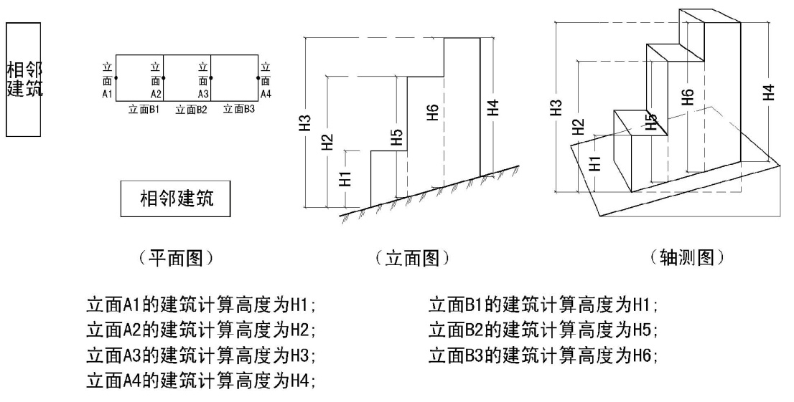
屋顶上的水箱、电梯机房、楼梯间、烟囱等不计入建筑计算高度。

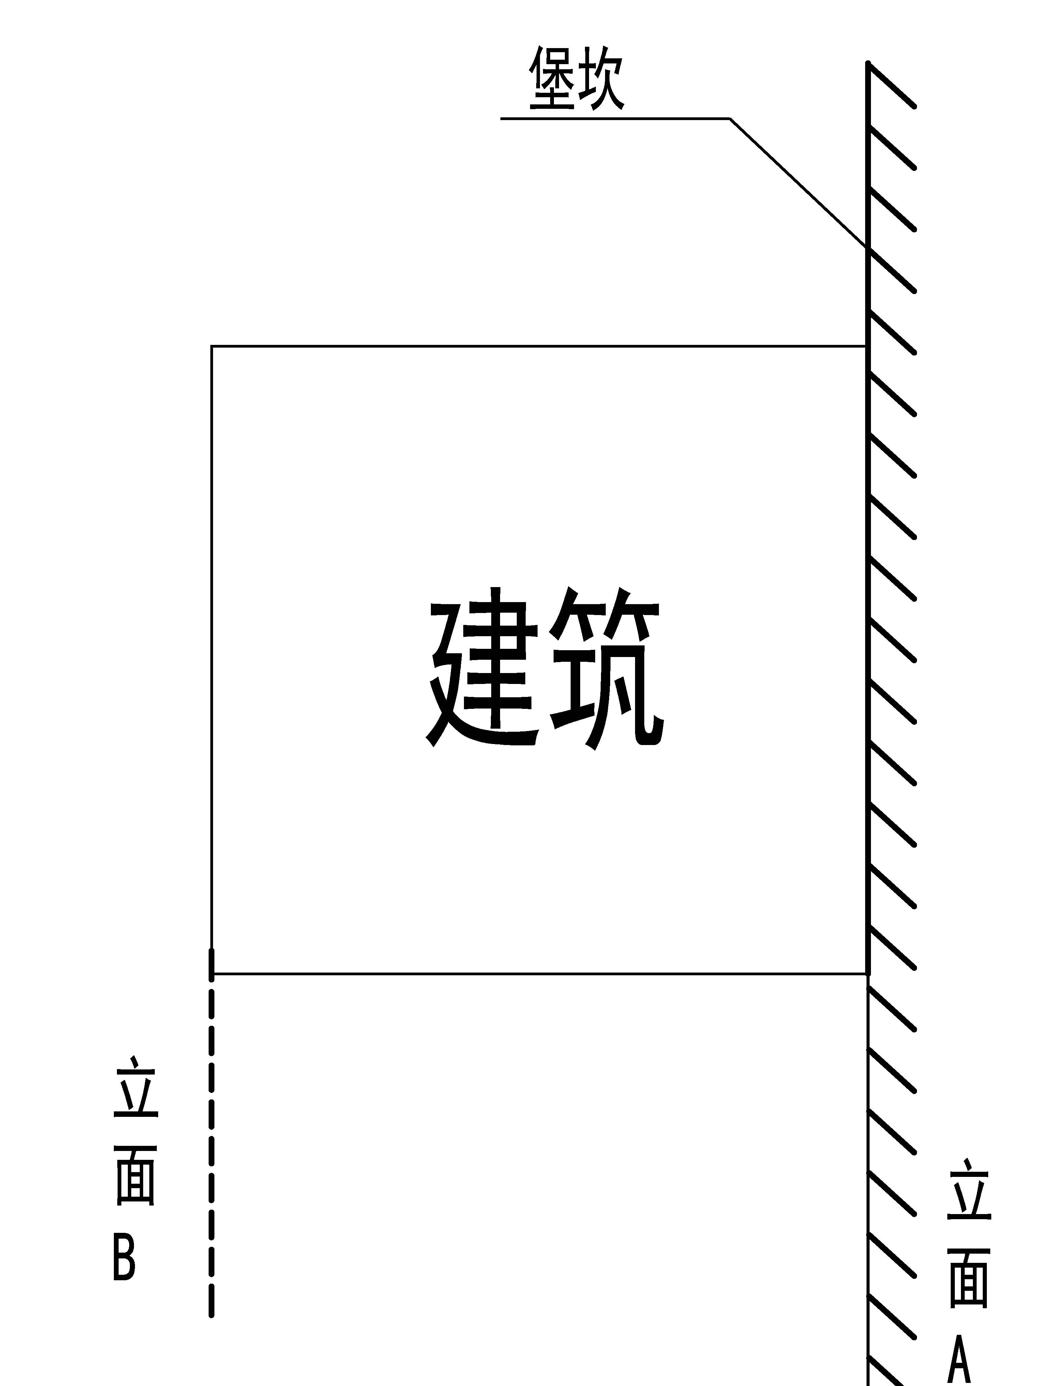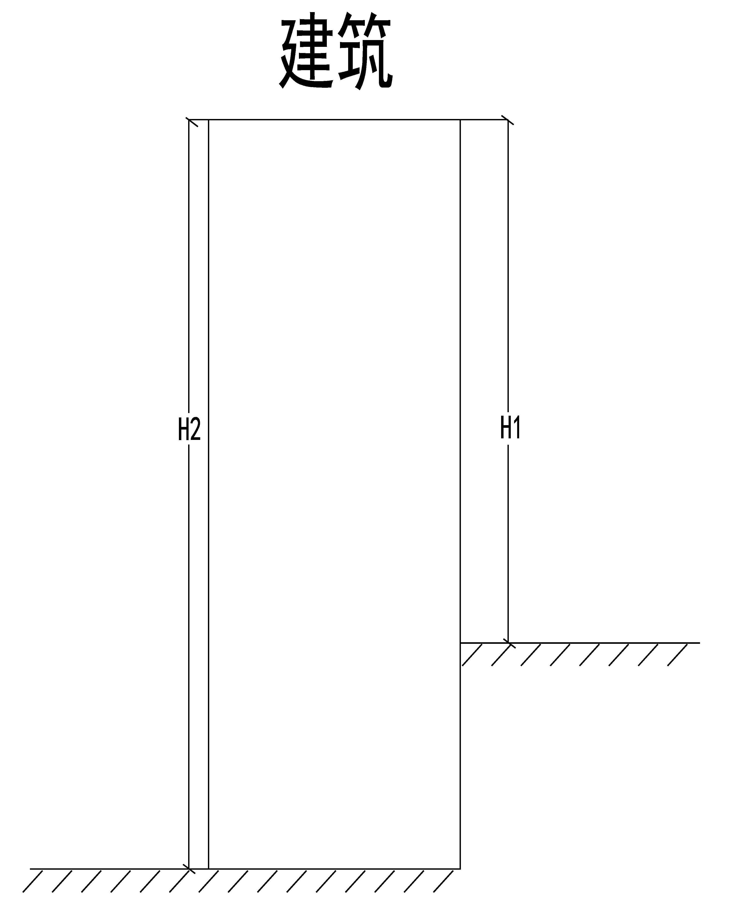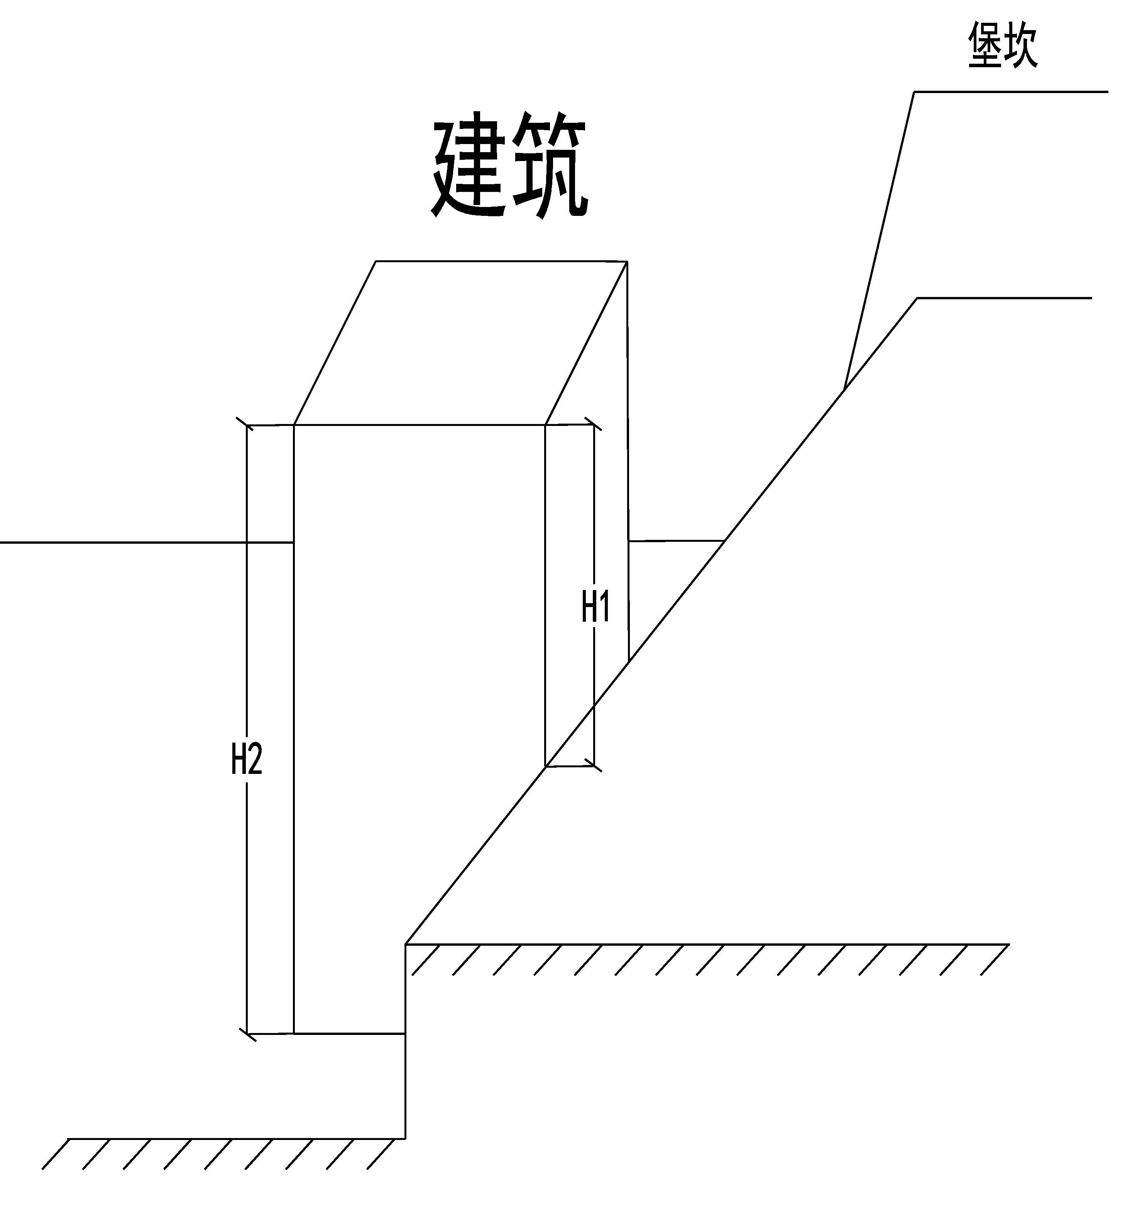
（平面图） （立面图） （轴测图）
立面A的建筑计算高度为H1，立面B的建筑计算高度为H2。

20．透空围墙：是指采用隔栅、镂空等形式使墙体变得通透的围墙。
21．建筑间距、后退距离
建筑间距是指两栋建筑物或构筑物外墙之间的水平距离。
后退距离是指建筑物外墙及柱体与规划各类色线之间的水平距离。
如有突出于建筑物外墙的封闭阳台、外廊、室外楼梯、楼梯间、出挑深度大于0.6米的凸窗以及长度超过3.0米的开敞阳台等则从上述突出部分的外边线起计算为最小水平距离。
顶层为跃层户型的跃层部分层高计入间距或后退距离计算。
22．停车位控制指标：各类建筑工程配建停车位的最小数量。
23．高压线走廊：高压架空电力线路两边导线向外侧延伸一定距离所形成的两条平行线之间的专用通道。
24．净用地面积：指规划用地范围内用地界、道路红线围合的用地面积。规划道路、河道、绿地等代征地面积不纳入净用地面积。
25．套内水平投影面积=套内使用面积+套内墙体面积+阳台水平投影面积。
套内使用面积：套内使用面积包括卧室、起居室（厅）、厨房、卫生间、餐厅、过厅、过道、前室、贮藏室、壁柜等的使用面积的总和。
套内墙体面积：各套（单元）之间的分隔墙、套（单元）与公用建筑空间之间的分隔墙以及外墙（包括山墙）均为共用墙，共用墙墙体水平投影面积的一半计入套内墙体面积。非共用墙墙体水平投影面积全部计入套内墙体面积。
阳台水平投影面积：阳台水平投影面积按阳台结构板水平投影净面积计算。
26．建筑朝向
建筑朝向确定按《夏热冬冷地区居住建筑节能标准》执行。北：偏东60°到偏西60°范围；南：偏东30°到偏西30°范围；东西：东或西偏北30°到偏南60°范围。
27．社区办公服务与养老服务设施合用房是指综合社区办公服务和养老服务设施功能进行统一规划设计和建设的建筑。
28．“公寓”是指除日照外均满足《住宅建筑设计规范》等其他要求的一类特殊生活单元，只能在规划的住宅用地（含兼容住宅用地）上建设。
29．地下建筑、地上建筑
建筑楼面标高不高于室外场地最低点标高1米的，该楼面以下部分为地下建筑。
除地下建筑以外的建筑均为地上建筑。
建设项目规划设计应结合地形，与城市道路标高合理衔接。以不合理堆土形成掩埋的建筑，不视为地下建筑。
30．小区健身活动设施
居住区内为小区居民提供户外集中健身活动的场地和设备设施（不包括区内步道）。

附录2 容积率计算规则
一、容积率计算公式
容积率指建设项目计容建筑面积与建设净用地面积的比值。表达公式为：
容积率=计容建筑面积÷建设净用地面积
二、容积率计算原则
容积率计算按照以下规定执行：
（一）地上建筑四周均未被室外地坪掩埋的楼层，应当纳入容积率计算；
（二）地上建筑局部被室外地坪掩埋的楼层，其非掩埋外墙对应的小于或者等于12米进深的部分应当纳入容积率计算，其大于12米进深的部分，除用作车库和设备用房并有实墙与其他功能用房完全隔断的，应当纳入容积率计算；
（三）地上建筑作为停车场（库、棚）的建筑面积（专用停车场、底层单间车库除外）均不计算容积率。
（四）地下建筑均不纳入容积率计算。
（五）须无偿移交政府的社区办公和养老服务合用房、对外公厕不纳入容积率计算。
三、计容建筑面积计算规则
计算容积率的建筑面积为规划项目建设净用地内各栋建筑物计入容积率的建筑面积计算值之和。一般情况下，计容建筑面积计算值按照《建筑工程建筑面积计算规范》（GB/T50353-2013）的规定执行；遇下列情况的，按照本规则执行。
（一）特殊层高建筑计算
居住建筑层高大于3.6米、小于或者等于5.8（即3.6+2.2）米的，不论层内是否设有夹层，其计容建筑面积按照该层水平投影面积的2倍计算；层高大于5.8米、小于或者等于8（即5.8+2.2）米的，不论层内是否设有夹层，其计容建筑面积按照该层水平投影面积的3倍计算；层高大于8米的，以此类推。
跃层式居住建筑，其门厅、起居室、餐厅的通高部分不超过该层套内水平投影面积的35%且小于或者等于7.2米的，该通高部分的计容建筑面积按照该层水平投影面积的1倍计算；通高部分超过该层套内建筑面积的35%或者大于7.2米的，所有通高部分按照本条第一款的规则计算。除门厅、起居室、餐厅外的其他部分出现通高情况的，按照本条第一款的规则计算。
跃层式居住建筑通高部分的建筑外墙不得设置结构梁、拉梁、挑梁；因结构安全确须设置的，结构梁、拉梁、挑梁形成的空间全部计入容积率。
商业建筑（含各类配套服务建筑），单一空间面积小于1500平方米，层高大于5.1米、小于或者等于7.3（即5.1+2.2）米的，不论层内是否设有夹层，其计容建筑面积按照该层水平投影面积的2倍计算；层高大于7.3米、小于或者等于9.5（即7.3+2.2）米的，不论层内是否设有夹层，其计容建筑面积按照该层水平投影面积的3倍计算；层高大于9.5米的，以此类推。
商业建筑（含各类配套服务建筑）单一空间面积大于或者等于1500平方米，层高大于6米、小于或者等于8.2（即6+2.2）米的，不论层内是否设有夹层，其计容建筑面积按照该层水平投影面积的2倍计算；层高大于8.2米、小于或者等于10.4（即8.2+2.2）米的，不论层内是否设有夹层，其计容建筑面积按照该层水平投影面积的3倍计算；层高大于10.4米的，以此类推。有特殊功能要求的，须专题论证。
办公建筑、酒店建筑层高大于5.1米、小于或者等于7.3（即5.1+2.2）米的，不论其层内是否设有夹层，其计容建筑面积按照该层水平投影面积的2倍计算；层高大于7.3米、小于或者等于9.5（即7.3+2.2）米的，不论其层内是否设有夹层，其计容建筑面积按照该层水平投影面积的3倍计算；层高大于9.5米的，以此类推。
建筑公共部分的门厅、大堂、中庭以及电影院、体育场馆、展示厅、报告会议厅等有特殊功能需要的建筑通高部分高度可以根据功能需求适当提高，其计容建筑面积按照该层水平投影面积的1倍计算。
仓储、工业厂房等建筑物层高大于8米，该层计入容积率的建筑面积按照其水平投影面积的2倍计算，有特殊要求的除外。
（二）建筑物阳台计算
装饰性阳台是指设置在维护结构外，为美化建筑造型而与建筑内部空间及阳台不相连通的采用阳台形式的装饰性构件（如空调板、花池等建筑物附属构架及装饰性构架）。自外墙墙体外边线至装饰性阳台外边线距离应小于或者等于0.6米。装饰性阳台符合以上条件的，不计入容积率；不符合以上条件的，按其水平投影面积计入容积率。
非装饰性阳台应有围护结构与建筑室内空间分隔，否则作为室内空间计算建筑面积。阳台进深不大于1.8米（不规则的阳台，按其最大进深控制），其建筑面积按该阳台水平投影面积的1/2计算建筑面积，并计入容积率；阳台进深超过1.8米的，超出部分按照该阳台水平投影面积计入容积率。高层建筑封闭阳台结构形式满足挑阳台的，容积率仍按水平投影面积的1/2计算。
以下情况阳台按水平投影面积1/2计入容积率计算（柱子为结构柱）：
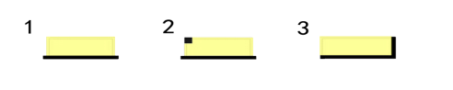
以下情况阳台按水平投影面积计入容积率计算（柱子为结构柱）：
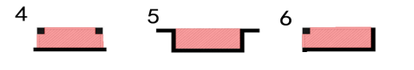
特殊阳台计算：结构主体内的阳台按水平投影面积计入容积率，结构主体外的阳台按水平投影面积1/2计入容积率。
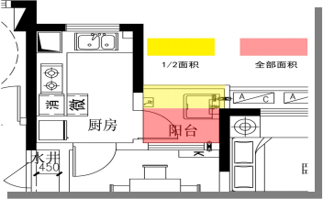
图示中黑体墙为剪力墙（或承重墙），黑体柱为结构柱。

花池计算：在建筑物外墙外或者阳台外设置花池时，花池底板高于室内地坪或者阳台地坪0.6米，进深不大于0.45米的，花池不计入计容建筑面积；花池底板距室内地坪或者阳台地坪小于0.6米的，或者在阳台结构底板内设置花池的，花池按照阳台规定计入计容建筑面积。
（三）飘窗容积率面积计算
飘窗窗台与室内楼地面高差不得小于0.45米，飘窗凸出外墙外边线宽度不得大于0.6米。符合以上条件的，飘窗不计入容积率；不符合上述条件的飘窗应按其水平投影面积计入容积率。
飘窗诠释图：
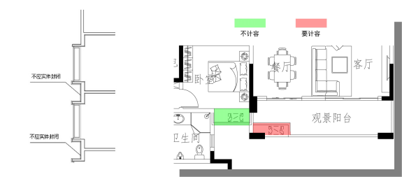

（四）结构板计算
结构板以水平投影面积计算容积率。
（五）底层架空空间、底层封闭车库空间等计算
底层架空作为通道、公共停车、布置绿化小品，居民休闲、配套设施等公共用途的，其建筑面积不计入容积率。
底层单间车库、杂物间层高低于2.2米的，计入容积率的建筑面积按该层水平投影1/2面积计算。
（六）建筑顶部空间计算
坡屋顶内空间，当设计加以利用时，净高超过2.1米的部分按该部分水平投影面积1/2计入容积率；净高在1.2米至2.1米的部分，该部分水平投影面积不计入容积率。
（七）室外楼梯计算
室外楼梯应并入所依附建筑物自然层，并应按其水平投影面积的1/2计入容积率。
（八）关于设备层计算
设备层不计入容积率，但其建筑面积纳入社区公建配套计算。
（九）制图要求
建筑设计单位应在建筑方案总平面图上分别注明建筑面积和计入容积率的建筑面积计算值详细清单。

附录3 绿地率计算规则
第一条 本规则所称的绿地率系指在规划建设净用地范围内各类绿地面积的总和占规划建设净用地面积的比值。
第二条 宅旁（宅间）绿地、院落式组团绿地、开敞型院落组团绿地、其他块状、带状公共绿地面积起止界的计算：
（一）对宅间路、组团路和小区路算到路边；
（二）对围墙、院墙算到墙脚；
（三）集中绿地和组团绿地内不大于1.5米的道路计入绿地面积。布置在项目集中绿地内的硬质景观如铺装以及亭、台、榭等园林建筑小品，周围被绿地包围的硬质景观其占地面积可视为绿地面积计算绿地率。周围被绿地包围的硬质景观总面积不大于集中绿地总面积20%时，按占地面积计算绿地率；周围被绿地包围的硬质景观总面积大于集中绿地总面积20%时，按20%计算绿地率。
（四）对采用树阵植树方式的场地，应均为胸径大于15厘米的乔木，树距不大于5.0米且树阵的用地面积不小于400平方米时，按树阵投影面积计算绿地面积。
（五）布置在项目内不计算绿地率的硬质铺装，铺装上种植乔木，乔木树干胸径10cm≤Φ＜15cm的每株按1平方米计算绿地面积，乔木树干胸径Φ≥15cm的每株按5平方米计算绿地面积。
第三条 地下车库屋顶、地下建筑物顶面、地上车库屋顶绿地面积折算比例：
（一）地下车库屋顶、地下建筑物顶面，平均覆土厚度≥1米的绿地，绿地面积按本规则相应规定计算；
（二）地上车库屋顶，可供整个小区业主公共使用，平均覆土厚度≥1米的绿地，绿地面积按本规则相应规定计算；
（三）除以上情况外的屋顶绿化、垂直绿化、阳台绿化均不计算绿地面积。
第四条 停车场绿地面积折算比例：
室外停车场宜采用树荫式停车场（位）设计。停车场（位）用地内平均每个车位种植一棵胸径大于15厘米乔木的，可将室外停车场用地面积的30%计入绿地面积
停车场（位）的车位尺寸符合国家有关规范的规定。
第五条 绿地范围内的水体面积计入绿地面积的折算比例：
绿地范围内的景观水体、跌水等（不包括游泳池、旱喷等水池），按照下面两种方式折算：
（一）各类水体面积之和≤绿化用地的30%，按照各类水体面积之和的100%折算。
（二）各类水体面积之和＞绿化用地的30%，各类水体面积之和超出部分不予计算。

附录4 建筑密度计算规则
一、建筑密度
建筑密度是指在规划建设用地范围内，建筑物基底总面积占建设净用地面积的百分比。表达公式为：
建筑密度=建筑物基底总面积÷建设净用地面积×100%
建筑物基底总面积为以下两部分面积之和（叠加部分不重复计算）：
（一）四周均未被室外地坪掩埋的地上建筑物；
（二）地上建筑局部被室外地坪掩埋的楼层，其非掩埋外墙对应的小于或者等于12米进深的部分面积应当纳入建筑基底总面积，其大于12米进深的部分，除用作车库和设备用房并有实墙与其他功能用房完全隔断的，应当纳入建筑基底总面积计算。
（三）建筑的基底面积：建筑物接触地面的自然层建筑外墙或结构外围水平投影面积。有裙楼的建筑计算主楼的基底面积时，可将裙楼屋面视为地面。
二、计算规则
独立的建筑，按墙体外围及立柱外边水平面积计算；室外有顶盖、有立柱或墙体落地的走廊、门廊、门厅、阳台、平台、楼梯等按墙体外围及立柱外边水平面积计算。
三、以下项目不计入建筑密度:
（一）高于室外地坪大于3.5米的悬挑不落地的阳台、房间等；
（二）地下室及出入口等地下室附属设施；
（三）垃圾用房。
四、地上车库（棚）建筑密度按1/2计算。

附录5： 海绵城市建设指引
第一条（总体要求）建筑屋面和小区路面径流雨水应通过有组织的汇流与转输，经截污等预处理后引入绿地内的以雨水渗透、储存、调节等为主要功能的低影响开发设施。因空间限制等原因不能满足控制目标的建筑与小区，径流雨水还可通过城市雨水管渠系统引入城市绿地与广场内的低影响开发设施。低影响开发设施的选择应因地制宜、经济有效、方便易行，如结合小区绿地和景观水体优先设计生物滞留设施、渗井、湿塘和雨水湿地等。
第二条（场地设计）（1）应充分结合现状地形地貌进行场地设计与建筑布局，保护并合理利用场地内原有的湿地、坑塘、沟渠等。（2）应优化不透水硬化面与绿地空间布局，建筑、广场、道路周边宜布置可消纳径流雨水的绿地。建筑、道路、绿地等竖向设计应有利于径流汇入低影响开发设施。（3）低影响开发设施的选择除生物滞留设施、雨水罐、渗井等小型、分散的低影响开发设施外，还可结合集中绿地设计渗透塘、湿塘、雨水湿地等相对集中的低影响开发设施，并衔接整体场地竖向与排水设计。（4）景观水体补水、循环冷却水补水及绿化灌溉、道路浇洒用水的非传统水源宜优先选择雨水。按绿色建筑标准设计的建筑与小区，其非传统水源利用率应满足《绿色建筑评价标准》（GB/T50378）的要求，其他建筑与小区宜参照该标准执行。（5）有景观水体的小区，景观水体宜具备雨水调蓄功能，景观水体的规模应根据降雨规律、水面蒸发量、雨水回用量等，通过全年水量平衡分析确定。（6）雨水进入景观水体之前应设置前置塘、植被缓冲带等预处理设施，同时可采用植草沟转输雨水，以降低径流污染负荷。景观水体宜采用非硬质池底及生态驳岸，为水生动植物提供栖息或生长条件，并通过水生动植物对水体进行净化，必要时可采取人工土壤渗滤等辅助手段对水体进行循环净化。
第三条（建筑）（1）屋顶坡度较小的建筑可采用绿色屋顶，绿色屋顶的设计应符合《屋面工程技术规范》（GB50345）的规定。（2）宜采取雨落管断接或设置集水井等方式将屋面雨水断接并引入周边绿地内小型、分散的低影响开发设施，或通过植草沟、雨水管渠将雨水引入场地内的集中调蓄设施。（3）建筑材料也是径流雨水水质的重要影响因素，应优先选择对径流雨水水质没有影响或影响较小的建筑屋面及外装饰材料。（4）可考虑优先将屋面雨水进行集蓄回用，净化工艺应根据回用水水质要求和径流雨水水质确定。雨水储存设施可结合现场情况选用雨水罐、地上或地下蓄水池等设施。当建筑层高不同时，可将雨水集蓄设施设置在较低楼层的屋面上，收集较高楼层建筑屋面的径流雨水，从而借助重力供水而节省能量。（5）应限制地下空间的过度开发，为雨水回补地下水提供渗透路径。
第四条（小区道路）（1）道路横断面设计应优化道路横坡坡向、路面与道路绿化带及周边绿地的竖向关系等，便于径流雨水汇入绿地内低影响开发设施。（2）路面排水宜采用生态排水的方式。路面雨水首先汇入道路绿化带及周边绿地内的低影响开发设施，并通过设施内的溢流排放系统与其他低影响开发设施或城市雨水管渠系统、超标雨水径流排放系统相衔接。（3）路面宜采用透水铺装，透水铺装路面设计应满足路基路面强度和稳定性等要求。
第五条（小区绿化）（1）绿地在满足改善生态环境、美化公共空间、为居民提供游憩场地等基本功能的前提下，应结合绿地规模与竖向设计，在绿地内设计可消纳屋面、路面、广场及停车场径流雨水的低影响开发设施，并通过溢流排放系统与城市雨水管渠系统和超标雨水径流排放系统有效衔接。（2）道路径流雨水进入绿地内的低影响开发设施前，应利用沉淀池、前置塘等对进入绿地内的径流雨水进行预处理，防止径流雨水对绿地环境造成破坏。（3）低影响开发设施内植物宜根据水分条件、径流雨水水质等进行选择，宜选择耐盐、耐淹、耐污等能力较强的乡土植物。

附录6：城市建筑风貌控制指引
第一条 根据中心城区不同区域特点划定不同城市建筑风貌分区，在城市建筑风貌分区内制定、实施城市规划和进行建设时应当符合所在区域城市建筑风貌分区的规划控制要求。
第二条 城市建设应以城市设计为重要管控手段，已编制城市设计的片区，应将主要规划指标纳入控制性详细规划进行规划管理。
第三条 为进一步优化城市建筑风貌，提升城市建筑品质，形成人性化的城市空间，建筑项目应依托城市开敞空间和主要道路，形成功能分区明确、高低错落、层次丰富、疏密有致的城市轮廓。建筑除必须满足日照、间距、消防等方面的要求外，应同时符合本章规定。
第四条 （天际线）规划建设净用地面积大于 2 万平方米的建设项目建筑高差控制在20~50%(以高度较高者为计算基数)，面向城市开敞空间和主要道路形成高低错落的天际轮廓线与纵深空间层次。
住宅建筑高度控制最大值按80米控制。
第五条 (临水界面)临水建筑宜低不宜高，建筑高度与临滨河界面建筑到河对岸线距离的比例需小于或等于1：3。
临水建筑以低层或多层为主，保持临水开敞空间视野宽敞。因城市景观需要，局部地段可建设高层建筑，但应当遵循前低后高的一般原则，不得直接临水布置高层建筑，并留出纵深的视线通廊，临水第一排的商业建筑高度不大于9米，居住建筑按多层Ⅰ类控制；
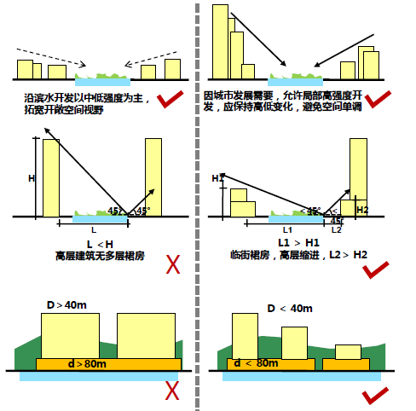
第六条 （临山界面）按照“青山为幕、城绿协调”的原则，建筑群与山体相互融合，保证景观资源的均好性和宜人性，提升山体周边地区的空间环境品质，形成丰富的景观层次，塑造良好的城市意象。
第七条 有净空高度限制的导航站、气象台、微波通讯等设施周围及城市规划确定的城市视线走廊等有高度限制的地域内的新建、改建、扩建的建（构）筑物，其控制高度应同时符合本规定、控制性详细规划及相关管理部门的行业规定。
第八条 历史建筑周边地块建筑高度按照第一排的商业建筑高度不大于9米，居住建筑按多层Ⅰ类进行控制。
为体现“丘区生态江城，川中人文雁城”的总体设计目标，资阳中心城区建筑风格整体定位为现代建筑风格。结合城市的变迁，通过对特定区域建筑风格的控制来唤起城市独特的历史记忆，彰显城市魅力。
三贤寻坊区域建筑风格定位以彰显川中文化特色的中式风格。
莲台山工业遗址区和431车文化创意园区域建筑风格定位以强调历史文脉的后现代风格。
南骏都市中心作为城市的商业主中心，建筑风格定位为时代感较强的现代风格，鼓励采用新中式风格。
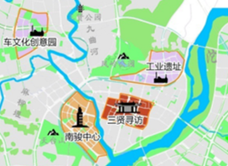

第九条 结合资阳的山水本底、历史文化资源和气候条件，资阳中心城区的城市色彩总体按照区域、建筑类别进行控制。建筑屋顶不得采用蓝色。
一、临空经济区建筑色彩整体以轻松明快、淡雅温馨的冷暖色调为基调色，以少量的鲜艳色为辅助色。
住宅类建筑基调色色相采用暖色系色，色彩明度控制在中、高程度，色彩纯度控制在中、低程度。
商务商业类建筑基调色采用中、高明度，中、低纯度色。在建筑商铺集中地方，可引入高纯度色。
文教科研类建筑基调色色相采用暖色色系，色彩明度控制在中明度范围内，色彩纯度控制在低纯度范围内。
行政办公类建筑色彩采用高明度低纯度色，鼓励采用石材等具有自然风格且品质感良好的材质作为主要建材。
工业类建筑基调色采用中、高明度，低纯度色，色彩明度控制在中、高明度范围内，色彩纯度控制在低纯度范围内。
二、中心城区城北片区、城南片区、城东片区建筑色彩以淡雅明快的中性色为基调色，辅以辅助色、强调色体现建筑的整体性和差别化。
1、住宅类建筑基调色整体采用灰白系。
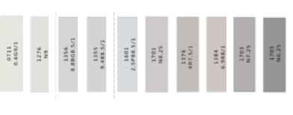
- 行政办公类建筑应体现稳重、高效的设计导向，基调色以浅灰色为主导。
3、文教科研类建筑应体现宁静、清爽的设计导向，基调色以暖灰色为主导。
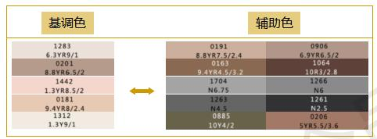
4、商务商业类建筑应体现现代、时尚的设计导向，基调色以暖色为主导。
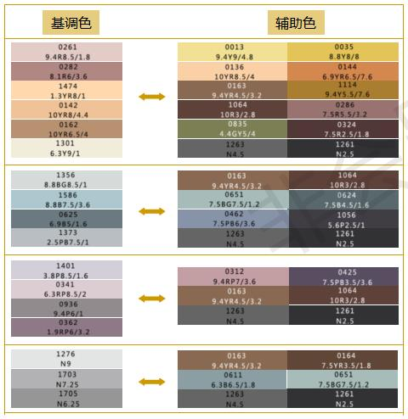
5、建筑基调色约占建筑物外立面总面积的70%-80%，辅助色约占建筑物外立面总面积15%-25%。强调色约占建筑物外立面总面积5%以下。
6、色彩控制其他要求
同一地块同一类型建筑基调色用色宜保持一致。
同一地块不同类型建筑，允许选用其他基调色，但其他基调色须在相应类别色彩中选择。
相邻地块同类型建筑用色，必须在同一色系中选择。
（增加9特定区域色彩控制）为彰显城魅力，留住城市记忆，对城市特定区域色建筑色彩采取特殊控制的原则。
三贤寻坊区域建筑基调色按照青灰白进行控制。
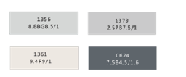
莲台山工业遗址区和431车文化创意园区域建筑基调色按照砖红色进行控制。
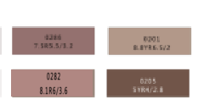
南骏都市中心区域建筑基调色按照蓝灰色进行控制。
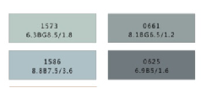
第十条（城市街道空间）按照尺度感、连续性、舒适性和安全性的四大原则塑造城市道路景观，着重加强以下几方面的控制：
一、临街建筑布局须疏密有致，富有韵律，街道界面丰富，道路两侧建筑高度（H）与道路宽度（D）之比宜控制在1：1～1：2左右。
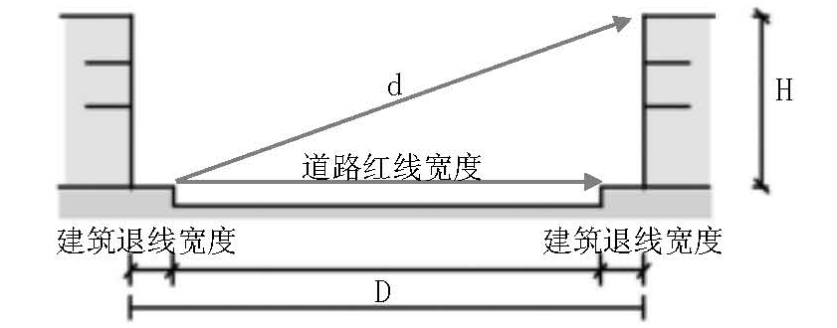

二、高层建筑应后退裙房边界线3-5米，保证适宜空间尺度。当塔楼高度大于50米时，塔楼退缩裙房不小于8米。
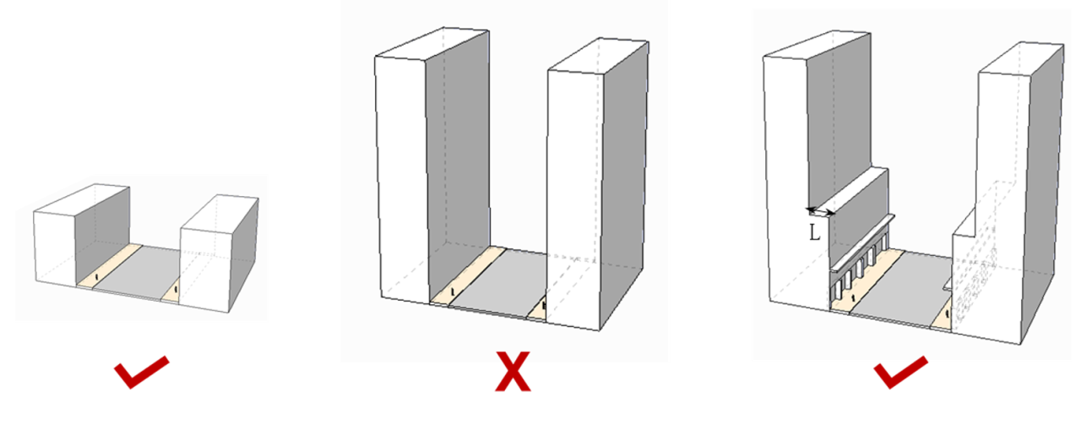

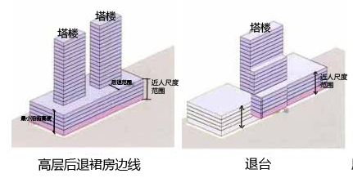

- 为了增强城市道路空间通透感和整体感，临街建筑应高低错落布置，高层建筑临街界面的通透率不低于50%。同一条道路的大部分沿街建筑应保证有相同的沿路后退距离，允许有凹凸变化，但凹凸不得大于5m。街道两侧建筑贴线率控制如下：
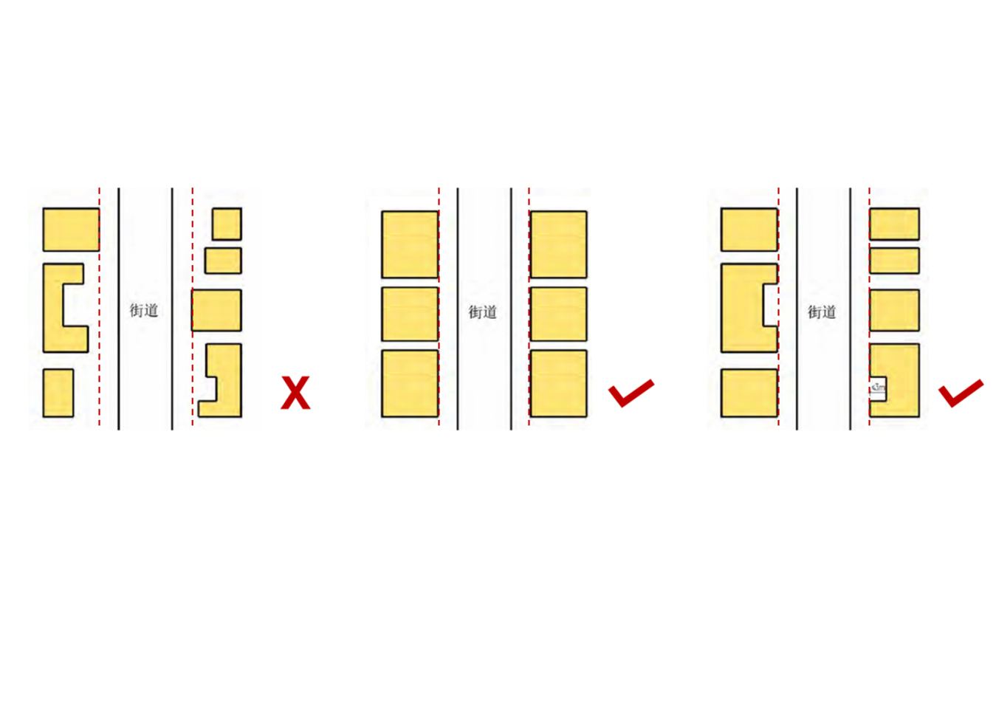

地区分类 | 支路、次干路（%） | 步行街与公共  通道两侧（%） | 休闲活动为主的  广场周边（%）
公共活动中心区 | 70 | 80 | 80
一般街区中的商业和商务功能活动区 | 60 | 70 | 80

第十一条（建筑第五立面）在建筑屋顶协调统一的前提下，鼓励采用包括穹顶、拱顶、坡顶、平顶等多种建筑屋顶形式多低层住宅建筑须采用全坡屋顶形式。鼓励公共建筑增加屋顶绿化，丰富城市第五立面景观。鼓励建设与自然相融合的生态建筑、覆土建筑，加强建筑立面垂直绿化。设计方案必须送审屋顶、屋顶构架大样图。

附录7： 绿色建筑规划设计指引
第一条 下列项目应按国家、省关于绿色建筑评价标准要求进行规划、土地出让、工程立项、建设和管理，并取得绿色建筑标识：
（1）政府投资的新建（改建、扩建）房屋建筑项目；
（2）城市更新改造项目；
（3）单体建筑面积在一万平方米以上公共建筑，或整体10万平方米以上住宅小区（不含单体 2000平方米以下的配套建筑）。
第二条 绿色建筑设计应适应资阳地域的气候、资源、自然环境、经济、文化等特点，合理进行总体布局及建筑单体设计，采用先进适宜技术，优先选用被动式绿色建筑技术，应考虑广泛采用适宜于本市的绿色建筑技术，包括节能、节地、节水、节材和环境保护等方面的技术、工艺、设备、材料及产品，实现环境效益、经济效益和社会效益的协调发展。
第三条 建筑绿色设计时，应统筹考虑建筑全寿命周期内，满足建筑功能与节能、节地、节水、节材、保护环境之间的辩证关系，体现经济效益、社会效益和环境效益的和谐统一；应降低建筑行为对自然环境的影响，遵循健康、简约、高效的设计理念，实现人、建筑与自然和谐共生。
第四条 建筑绿色设计必须符合资阳市城市规划和项目选址的相关要求。
第五条 建筑绿色设计应结合项目具体情况，执行规划阶段制定的规划指标、落实相关建筑指标、实现预定的绿色建筑目标。
第六条 建筑绿色设计应遵循地域性、高效性、自然性、健康性、经济性5个原则：
1 地域性原则指建筑绿色设计应因地制宜地结合资阳市的地理气候条件、资源条件、经济状况和人文特质，科学的借鉴传统建筑应对资源和环境的设计策略，选择匹配的方法和技术；
2 高效性原则指建筑绿色设计应着力提高在建筑全寿命周期中对资源和能源的利用效率，以减少对土地资源、水资源以及不可再生资源和能源的消耗，减少污染排放和垃圾生成量；
3 自然性原则指强调在建筑外部环境设计、建设与使用过程中应加强对原生态系统的保护，避免和减少对生态系统的干扰和破坏；
4 健康性原则指建筑绿色设计应通过对建筑室外环境营造和室内环境调控，构建有益于人的生理舒适健康的建筑热、声、光和空气质量环境，以及有益于人的心理健康的空间场所和氛围；
5 经济性原则指基于对建筑全寿命周期运行费用的估算，以及评估设计方案的投入和产出，建筑绿色设计应提出有利于成本控制的、具有经济运营现实可操作性的优化方案。进而根据具体项目的经济条件和要求选用技术措施，在优先采用被动式技术的前提下，实现主动式技术与被动式技术的相互补偿和协同运行。

附录8 建设项目方案三维模型制作要求
建设单位报审建设项目设计方案审查与竣工规划核实时，应同步提交项目三维模型电子文件（Autodesk3DS MAX9.0版本的***.max文件），具体要求如下：
一、基本要求
（一）模型应采用国家2000坐标系大地基准和1985国家高程基准。
（二）模型应带材质贴图且经过烘焙，整体风格应与方案效果图一致，贴图为jpg格式，透明贴图格式为TIFF，烘焙贴图为TGA格式。
（三）模型（特别是建筑、地面模型）应真实反映项目布局、坐标、标高、高度、体量、外形，各项参数应与项目设计方案一致。
（四）最终提交的文件里面应包含（.max文件，贴图文件，烘焙贴图文件。）
二、模型精度
项目设计方案模型按照建模深度分为简模和精模二种。
（一）简模：简模建模内容包括项目基础地形地面、建筑物、道路等内容。
基础地形：项目建设用地范围的基础地形应真实反映设计方案的地形地貌，地表纹理信息根据规划设计意图给定相应的材质，项目建设用地范围内外的地形模型应分开表达。
建筑物：建筑物模型可根据建筑基底和建筑高度直接生成平顶柱状模型，应表现出建筑物基本轮廓，模型面数应控制在3000面以内，可根据设计需要采用设计贴图材质、通用材质或单色图片材质进行贴图。
道路：道路模型应体现道路的位置、走向等基本内容，纹理应采用简单贴图。
（二）精模：精模建模内容包括项目基础地形、建筑物、道路、景观及附属设施等内容，具体要求如下：
基础地形：以1:500、1:1000等大比例尺地形图、航空影像及实地采集数据为基础进行制作， 地形模型表现地形≥0.5%的地形变化，采用通用的地表铺地纹理，能够反映地表的质地、纹理特征。
建筑物：建筑物模型应充分反映建筑物的主要结构和主要细节，表面突出大于或者等于 0.5m 时应用模型来表现，小于 0.5m 时可用贴图表现，宜一栋建筑一个单位，面数根据模型复杂程度控制在5000面以内（特殊情况可适当放宽面数限制，但最大不应超过20000面），面数多的模型应采用分辨率较高的贴图，但最大不应超过1024x1024。
道路、景观及附属设施：地面内部模型根据地形图进行制作，基底轮廓线与基础地形图误差≤0.3m，结构高差≥0.3m，地面材质参考现状纹理制作；附属物根据坐标程式化生成，植物种类、位置和无坐标信息的附属物根据现状信息合理摆放，丰富、美观，。
三、建筑技术要求
（一）三维模型应采用米（m）作为制图单位；
（二）贴图避免使用JPG、PNG、TIF、GIF、TGA格式以外的贴图，贴图的单位尺寸应采用2的N次方（如8x8、16x16、32x32等），但最大不应超过1024x1024，纹理长宽比差异不宜过大，纹理图像的模式采用RGB颜色，纹理的分辨率采用72，区域内不同建筑立面用到相同或类似纹理贴图时，须采用同一张纹理贴图。不可出现同图不同名或同名不同图的贴图，贴图中不要出现纹理接缝，不要出现纹理重复较多的贴图，贴图中不要出现带有弧度和角度不正的贴图，贴图的颜色和亮度要调整到合适状态，尽量减少透明贴图的使用；
（三）建模要求使用最少的面数表现出较好的结构，删除没必要的面、多余线段、顶点和游离点，尽量减少曲面、圆柱体和球体的段数，比较长的条带状物体（如高架路等）必须分段，每段长度不能超过500米，模型制作时需焊接在同一坐标位置上的所有点；
（四）建筑模型的基底、立面轮廓结构与建筑高度须准确，纹理拼接过渡自然，不得有漏缝、共面、交叉点、废点等现象，模型与模型之间不得出现共面、漏面和反面。模型的面数、段数、曲面必须进行精简优化，删除模型之间的重叠面，相交面及底面；
（五）同一法线两个面之间的最小间距要大于0.3米，以避免共面闪烁，例如广告牌。若两面间的距离必须小于0.3米，则为了避免共面闪烁，需要将下面的面挖洞。对于超过20米以上的大面在同一法线上重复的情况，必须将下面的面挖洞处理。；
（六）材质类型只能是标准材质或多维子材质；
（七）模型禁止使用布尔运算处理，包括并集、交集、差集、切割等；
（八）所有模型和贴图应统一规范命名；
（九）材质球中只能在表面颜色项中贴图，其他所有项保持默认，使用MAX自带标准材质，不得直接修改材质球的颜色来达到贴图目的；
（十）不要在材质球上调UV重复次数和位移，材质编辑器中的任何参数都不要调节。
（十一）对于精细建筑类型对象，一个单独建筑的三角面数上线是10000，大于10000三角面的对象需要拆分烘焙；
（十二）场景中所有的单面片模型对应的材质要勾选双面渲染，例如，植物、栏杆、建筑上的透贴牌子等。一般情况下使用透明贴图的面片都需要勾选双面渲染；
（十三）3DMAX模型MAX文件和贴图文件需存放在同一个目录下；
（十四）提交的三维模型成果范围须与项目用地红线范围一致。

四、模型及贴图命名
建筑模型及贴图命名
命名分类 | 命名标准
单体模型 | 010 A A01 J 001  规范：010（网格化编码或行政区号）A（细节层次A B C …）A01（地块编号）J（类型代码，J-现状，B-规划） 001（编号）
单体需拆分模型 | 010 A A01 J 001 A  规范：010（网格化编码或行政区号）A（细节层次A B C …）A01（地块编号）J（类型代码，J-现状，B-规划） 001（编号）A（拆分物体ABC…）
贴图 | 模型名称+T001  010 A A01 J 001 T001  规范：010（网格化编码或行政区号）A（细节层次A B C …）A01（地块编号）J（类型代码，J-现状，B-规划） 001（编号）T001（贴图序号）
烘焙后max模型 | 010AA01J001HB.max  规范:在烘焙后的MAX模型名后加HB
烘焙贴图 | 模型名称＋THB.tga  010AA01J001ATHB.tga  规范：010（网格化编码或行政区号）A（细节层次A B C …）A01（地块编号）J（类型代码，J-现状，B-规划） 001（编号）T001（贴图序号）A（拆分物体ABC…）THB（烘焙贴图）

景观、地形模型及贴图命名规范
命名分类 | 命名标准
地形模型 | 010 A A01 XX 001  规范：010（网格化编码或行政区号）A（细节层次A B …）A01（地块编号）XX（模型类型）001（编号）
地形模型贴图 | 模型名称+T001 010 A A01 XX 001 T001  规范: 010（网格化编码或行政区号）A（细节层次A B …）A01（地块编号）XX（模型类型）001（编号）T001（贴图序号）
烘焙后max模型 | 010AA01AL001HB.max  规范:在烘焙后的MAX模型名后加HB
烘焙贴图 | 模型名称＋THB.tga 010AA01AL001THB.tga  规范：010（网格化编码或行政区号）A（细节层次A B C…）A01（地块编号）AL（模型类型）001（编号）THB（烘焙贴图）
植被模型 | JXDS0001（J代表景观类， XDS代表行道类树木）  JJGS0001（J代表景观类，JGS代表景观类树木）
植被贴图 | TJXD0001（T贴图，J代表景观类， XD代表行道类树木）
植被贴图 | TJJG0001（T贴图，J代表景观类， JG代表景观类树木）
地形模型分类包括：AL（现状道路）、BG（现状桥梁）、AGC（现状地块、现状绿地、现状广场、现状地下空间）、WT（现状水面）、XP（现状其它）
BAL（规划道路）、BBG（规划桥梁）、BAGC（规划地块、规划绿地、规划广场、规划地下空间）、BWT（规划水面）、BXP（规划其它）

附录9 建筑项目设计方案编制深度要求
一、主要编制内容
该阶段报送规划审查的设计文件应包括：设计说明书、相关分析图纸、总平面图、效果图、建筑单体设计图纸，并按规定编排顺序装订成册（A3规格），设计单位须确保总平面图、效果图、建筑单体设计图纸相互对应一致。
1．设计说明书应明确下列有关内容
（1）设计依据、设计要求及主要技术经济指标
①与工程设计有关的依据性文件的名称和文号，设计所执行的主要法规和所采用的主要标准；
②设计基础资料（气象、地形地貌、水文地质、地震基本烈度、区位等）；
③委托设计的内容和范围；
④简述政府有关主管部门对项目设计的要求，如对总平面布置、环境协调、建筑风格、建筑高度等；
⑤工程规模、设计规模等级和设计标准（如结构的设计使用年限、建筑防火类别、耐火等级、装修标准等）；
⑥主要技术经济指标，如总用地面积、净用地面积、总建筑面积及各分项建筑面积(分别列出地上部分和地下部分建筑面积)、建筑基底总面积、绿地总面积、容积率、建筑密度、绿地率、停车泊位数(分室内、室外和地上、地下)，以及主要建筑或核心建筑的层数、层高和总高度等项指标；根据不同的建筑功能，还应表述能反映工程规模的主要技术经济指标，如住宅的套型、套数及每套的建筑面积、使用面积，旅馆建筑中的客房数和床位数，医院建筑中的门诊人次和病床数，配套设施一览表等指标；当工程项目(如城市居住区规划)另有相应的设计规范或标准时，技术经济指标应按其规定执行。
（2）总平面设计说明
①概述场地现状特点、周边环境情况及地质地貌特征；
②详尽阐述总体方案的构思意图和布局特点，以及在竖向设计、交通组织、防火设计、景观绿化、夜景照明、环境保护等方面采取的具体措施；
③说明统一规划、分期建设，原有建筑以及古树名木保留、利用、改造(改建)方面的总体设想。
（3）建筑设计说明
①概述建筑基地及其周围环境、交通条件以及建筑用地的有关情况；
②阐述建筑方案的设计构思和特点；建筑群体和单体的空间处理，平面和竖向构成、立面造型和环境营造，环境分析（如日照、通风、采光等）；
③阐述建筑的功能布局、各种出入口、交通组织（如内部及外部交通、水平及垂直交通）、防火、安全疏散、无障碍、智能化、节能设计、绿色建筑设计等内容；当建筑在声学、建筑防护、电磁波屏蔽以及人防地下室等方面有特殊要求时，应作相应说明。
④其他专业说明。简述结构、电气、给排水、暖通、热力、投资估算等各专业的主要设计内容。
2．总平面图应明确下列有关内容
（1）场地的区域位置示意图、指北针或风玫瑰图、图纸比例。
（2）场地的范围。表示用地边界线及各拐点坐标、总用地和净用地面积。
（3）场地内及四邻环境的反映。
①建设用地范围及相邻周边现状地貌地物；
②四临规划的城市道路坐标、高程、红线宽度及分幅、转弯半径等；
③四临规划建筑物性质、层数、控制点坐标；
④场地内需保留的建筑物、构筑物、古树名木、现有文化遗存、水体、不良地质情况等；
⑤各类现状和规划管网走向、控制点坐标和高程）。
（4）场地内拟建情况。
①拟建道路、建（构）筑物、绿地、停车场、广场等的布置，须标明标明用地红线、道路红线、建筑控制线、城市绿线、城市蓝线、城市紫线，标明建筑物与各类控制线（界）、相邻建筑物之间的距离，基地出入口与城市道路红线交叉点的距离；
②拟建道路、广场控制点坐标、现状和设计高程、坡度、转弯半径、泊车布局、出入口定位坐标、与城市道路的衔接等；标明消防车道及高层建筑消防扑救场地的布置；
③标明拟建建筑物名称、栋号、层数、定位坐标、室内高程、总长、总宽及主要建筑物高度；
④绿化、景观及休闲设施的布置示意，表示出护坡、挡墙、排水沟等，表示出室外场地各控制点坐标、设计和现状高程，排水坡向；
⑤公共配套服务设施的具体位置，面积等；表示围墙、大门等附属工程的位置和控制点坐标；
⑥主要技术经济指标。反映总用地面积、净用地面积、总建筑面积及各分项建筑面积(分别列出地上部分和地下部分建筑面积、居住建筑面积、商业建筑面积、配套设施建筑面积等)、建筑基底总面积、绿地总面积、容积率、建筑密度、绿地率、停车泊位数(分室内、室外和地上、地下)，以及主要建筑或核心建筑的层数、层高和总高度等项指标；根据不同的建筑功能，还应表述能反映工程规模的主要技术经济指标，如住宅的套型、套数及每套的建筑面积、使用面积，旅馆建筑中的客房数和床位数，医院建筑中的门诊人次和病床数，配套设施一览表等指标；当工程项目另有相应的设计规范或标准时(如城市居住区规划)，技术经济指标应按其规定执行。
⑦建筑面积一览表。应以表格形式，列出各楼栋建筑面积一览表，具体参照如下：
楼栋号 | 住宅（㎡） | 商业（㎡） | 物管用房（㎡） | 公厕（㎡） | XX用房（提示：根据实际情况增减） | 汇总
1#
2#
地下室
…

（5）管网工程设计总图。包括给水、排水、电力、电信、有线电视、燃气等各专业管线和管网综合规划等图例。
（6）竖向布置图（简单项目可与总平面合并）。
①场地四临的道路、地面、水面、及关键性标高（如出入口）；
②建（构）筑物位置名称，主要建（构）筑物室内外设计标高、层数；
③主要道路广场起点、变坡点、转折点和终点的设计标高，以及场地的控制性标高；
④用箭头表示地面坡向，并表示出护坡、挡墙、排水沟等；
（7）若项目有“公寓”，须表示出“公寓”的位置、套数、面积，并应标明单栋建筑“公寓”的总面积、总套数。
（8）总平面图中应表达用地界址测绘平面图中所包含的各类规划线，明确绘制出项目用地机动车交通出入口的位置、宽度，并以文字注明。
（9）建筑之间、建筑与各类控制线之间成夹角关系时，须标注夹角的角度，并根据技术规定计算间距。
（10）总平面图中应注明用地四邻原有及规划河道、防护绿地、街头绿地等的位置及范围、宽度等。
（11）如有全民健身用地，则须明确全民健身用地的范围线，并在其所在位置注明名称和面积。
（12）图中需标注地下（含半地下）车库进出口坡道的起坡点至道路红线的车道长度。
（13）总平面设计图纸比例为1：500或1：1000。
3．建筑单体设计图纸
（1）平面图。
①底层平面及其它主要使用层平面的总尺寸、柱网尺寸或开间、进深尺寸；
②功能分区和主要房间的名称及面积（少数房间如卫生间、厨房等可以用室内布置代替房间名称）。必要时要画标准间或功能特殊建筑中的主要功能用房的放大平面和室内布置；底层平面图应标明剖切线位置和编号，并反映台阶、无障碍设计、坡道、散水、花池、信报箱等主要结构和建筑构配件；
③要反映各种出入口及水平和垂直交通的关系，停车位和行车线路，防火防烟分区位置和面积等；
④标明室内、外设计标高及地上、地下楼地面、屋面标高；
⑤若项目有“公寓”，须表示出“公寓”的位置、套数、面积，并应标明单栋建筑“公寓”的总面积、总套数；
⑥建筑顶部及局部影响建筑外立面效果的装饰构件、构架，以及花池、飘窗应提供大样图。
⑦图纸名称、比例或比例尺。
（2）立面图。
①体现建筑造型的特点，选择绘制各楼栋主要的CAD立面图，表示出立面外轮廊及重要结构和建筑部件的可见部分，并表明立面的方位、各主要部位和最高点的标高和主体建筑的高度；
②当与相邻建筑(或原有建筑)有直接关系时，应绘制相邻或原有建筑的局部立面图；
③详细标注建筑各立面外装的材质、规格、色彩、色卡号及铺装方式，并绘制铺装大样图；
④图纸名称、比例或比例尺。
（3）剖面图。
①应剖在高度和层数不同、空间关系比较复杂的主体建筑的纵向及横向相应部位，并注明各层的标高及室内、外地面标高，建筑的总高度。建筑层数多、功能关系复杂时，还要注明层数及各层的主要功能关系等；
②剖面编号、比例或比例尺。
4．效果图。
（1）规划设计方案报批时，应提交主要建筑立面透视图、鸟瞰图和景观照明效果图（重要地段项目须做夜景照明专章效果图），实景嵌入效果图及项目基地四个方位正立面效果图，临街建筑须有临街立面透视图。效果图须反映与周边建筑色彩风貌关系，不得反映与建筑无关的行人、车辆、广告、道旗等内容。
（2）临街单体立面效果图、鸟瞰图和景观照明效果图在建筑外观形态及色彩的表现上须与设计图纸一致。
（3）效果图应对建筑立面主要外装材质辅以文字说明，并与设计图纸完全对应一致。
（4）鸟瞰图、临街立面透视图应真实、准确地表达建筑外貌及其周边环境的关系，并将现状周边环境及建筑真实反映在鸟瞰图及透视图中。可在效果图上标识楼名和logo；立面效果图不应表示大面积阴影，不应反映广告位内容。
5．必要的反映方案特性的分析图
如功能分区、空间组合和景观分析、交通分析（人流、车流、停车场布置及停车泊位数量等）、消防分析、地形分析、竖向分析、绿化布置、日照分析、分期建设图等。
6．绿化环境景观专项设计
包括能反映设计构思和方案特点的简要说明、总平面布置图、主要景观效果图；
7．主要附属工程
如大门平立剖面图、围墙立面方案，必要时须附效果图。若项目场地竖向高差较大，还须提供场地剖面图，以及反映高差较大位置处的局部详细断面图、效果图。

资阳市市政工程规划管理技术规定

第一章 总 则
第1.0.1条 为加强资阳中心城区内的市政工程建设的规划管理，确保城乡规划有效实施，根据《中华人民共和国城乡规划法》及有关技术规范，结合我市实际，制定本规定。
第1.0.2条 本规定适用于资阳中心城区城市建设用地内各类市政工程项目的规划方案设计和规划管理。中心城区以外的城市、镇（乡）的规划管理可根据本地区实际情况，参照本规定执行。
第1.0.3条 本规定所称市政工程是指市政道路工程、轨道交通、桥梁隧道、城市公共交通、慢行交通、市政管线、防洪防灾以及市政公共设施（涵洞、公园、广场、变电站、加油站、加气站、公共充电设施）等及其附属设施的建设工程。
第1.0.4条 沿道路敷设的各类市政管线工程应与道路工程同时设计、同时施工、同时验收。地下管线穿越既有道路原则上应采用非开挖技术，并应报经相关部门批准。
第1.0.5条 与市政工程有关的规划、设计和建设应采用2000大地坐标系统和1985年国家高程基准系统。
第1.0.6条 本规定未包括的内容，按有关法律、法规、规章及有关技术规范、标准执行。

第二章 交通设施规划管理

2.1 城市道路

第2.1.1条 道路分类
城市道路按照其在道路网中的地位、交通功能以及对沿线的服务功能等，分为快速路、主干路、次干路和支路四个等级，其中城市支路包括巷、步行街等公共道路。
结合道路沿线地块用地性质，根据建筑功能和场所活动，道路分为交通、生活、商业、景观、产业等多种类型，应结合不同类型道路的场景需求进行街道空间设计。

第2.1.2条 道路平面
1．道路设计应统筹考虑街道整体空间，包括红线内道路、路侧绿化带、建筑退距。
2.道路设计中线应与规划中线一致。当规划中线技术指标无法满足规范要求时，设计中线可与规划中线不一致，但应维持道路红线不变，且不应影响管线布设。
3.道路红线范围内确需设置轨道交通出入口时，应综合考虑慢行通行空间需求、车行视距要求、机动车交通需求等因素，对道路平面进行优化。
4.城市主干路、次干路平曲线半径应符合不设超高（不降低计算行车速度）和加宽的最小半径要求；城市支路在条件困难时，可设置超高和加宽。

第2.1.3条 道路横断面
1.城市道路设计应协调道路红线、绿线、建筑退距线， 引导空间复
合，实现街道空间一体化设计。
生活、商业、景观类道路：合理压缩机动车通行空间，提升慢行空
间，保障慢行环境安全、舒适。
交通、产业类道路：重点考虑机动车通行空间，保障机动车高效通
行，同时应保障慢行安全。
2.城市道路横断面中车行道数量应根据交通功能需求合理布设，且
车行道应布置在规划道路红线范围内。
道路红线外侧有规划绿地时，人行道、非机动车道可布置于道路红
线外，与规划绿地统筹设计。
道路红线外侧有建筑退距时，人行通行空间可结合建筑退距统筹考
虑。
- 既有道路改造不应以压缩慢行空间、慢行融入规划绿地及建筑退距空间的方式拓宽机动车道；确需压缩的，应经交通分析论证，经自然资源和规划主管部门批准后方可实施。
- 城市道路横断面布置应在规划道路红线范围内进行，并结合交通特性及服务功能合理布设。
5.道路标准横断面形式可分为单幅路、两幅路、三幅路和四幅路。道路标准横断面一般由机动车道、非机动车道、人行道、分车带、设施带、绿化带等组成。
6.各级城市道路横断面分幅形式一般按表2.1.3-1的规定确定。
表2.1.3-1 城市道路推荐横断面分幅形式
城市道路等级 | 推荐横断面形式
快速路 | 四幅、两幅
主干路 | 四幅、三幅、二幅
次干路 | 三幅、二幅、单幅
支路 | 单幅
注：当主干路采用三幅路或因条件受限采用单幅路断面形式时，道路中央隔离护栏须采用防眩措施确保行车安全。

7.城市支路中的巷，可采用统一铺装，不划分车行道、人行道、实行机非人行混行，但机动车须限速确保慢行交通安全。
8.以下情况规划道路经研究可不采用标准横断面：
①条件受限需改造的既有道路；
②轨道交通TOD及其他慢行交通优先区域的道路；
③历史文化街区内的道路；
④规划确定的特色道路及其他特殊要求的道路，如倡导交通稳静化措施的道路。
9.非机动车道和人行道应符合第2.5.1、2.5.2条的规定。

第2.1.4条 道路交叉
1.道路交叉口选型
城市道路交叉口选型应符合现行规范的规定。
2.道路平面交叉
（1）规划红线宽度20m及以上城市道路平面交叉口的进口道宜设展宽渐变段与展宽段展宽段，增加车道条数。进口道渐变段最小长度不应少于：支路20m，次干路25m，主干路30m ~35m；展宽段最小长度（自交叉口切角起）不应小于：支路30m ~40m，次干路50m ~70m，主干路70m ~90m，与支路相交取下限，与主干路相交取上限。
出口道长度由出口道展宽段和展宽渐变段组成。展宽段最小长度不应小于30m ~60m，交通量大的主干路取上限，其他可取下限；当设置公交停靠站时，应再加上站台长度。渐变段最小长度不应小于20m.
（2）道路交叉口各方向进口车道数均为 3 条及以上时，可设置交通岛，人行道路缘石采用二次转弯形式，交通岛兼作行人过街安全岛时，边长不宜小于 8m；其他平面交叉口，人行道路缘石宜采用一次转弯形式。工业园区、物流园区的平面交叉口，按功能要求设置路缘石转弯半径，其他交叉口路缘石转弯半径不宜小于 13m。非机动车较多时，路缘石可作切角处理，增加非机动车停车区域。
注：①适用于平交口交角不小于80，小于80的平交口需作特殊处理。
②采用一次转弯形式的平交口，宜设置非机动车道等待区及右转区。
③交叉口范围内人行道宽度应不小于路段人行道宽度。
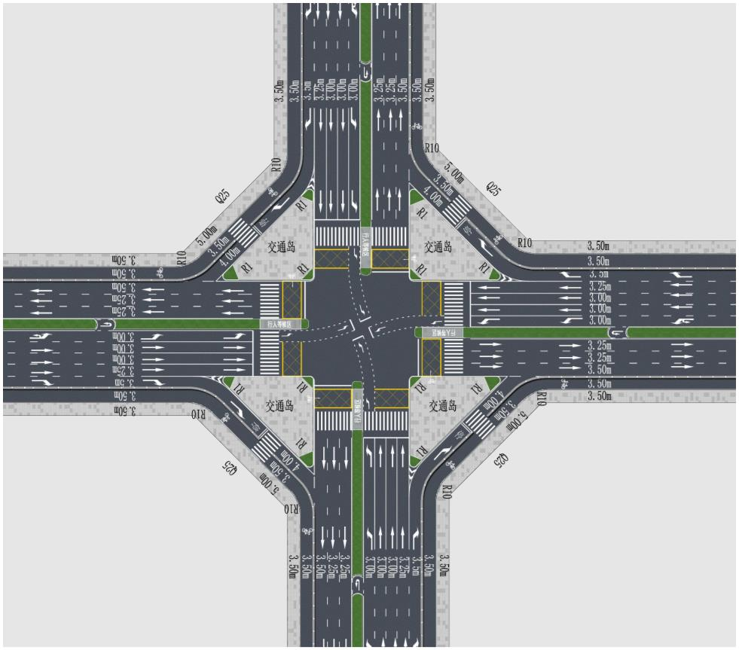
图 2.1.4-1 人行道二次转弯形式交叉口
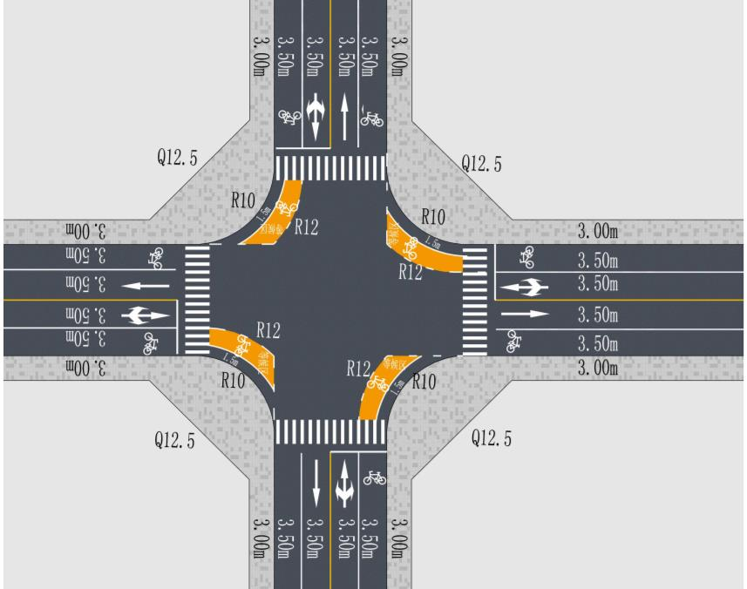
图 2.1.4-2 人行道一次转弯形式交叉口
3.道路立体交叉
（1）城市道路立体交叉的设置形式应根据周边用地、相交道路性质、交通流特性、地形地貌及环境特点等因素确定。
（2）立体交叉主线平面、纵断面与横断面的设计标准应与路段标准一致。

第2.1.5条 道路机动车出入口
1.任何单位或个人不应设置直接通向快速路主路的开口，不宜设置直接通向快速路辅路的开口，宜通过周边路网进出快速路辅路。车站、学校、医院等公共设施的出入口确需设置在快速路的辅路时，宜在出入口两侧分别扩展一条车道连接辅路。
2.地块紧邻两条及以上道路时，地块机动车出入口应设置在等级较低的道路上。出入口与大型交叉口的距离应符合以下规定：
（1）道路红线宽度 40m 及以上等级道路确需开设机动车开口时，距最近的大型交叉口切角不应小于 100m；
（2）道路红线宽度 25m 及以上道路机动车出入口距最近的大型交叉口切角不应小于 80m；
（3）因地块条件受限不满足以上距离要求时，地块机动车出入口应远离交叉口设置。
3.主干路开口间距宜大于150米，次干路开口间距宜大于120米，支路开口间距宜大于80米，相邻地块需开设的出入口间距小于上述要求，应合并开设。
注：大型交叉口指各方向道路红线宽度均在 25m 及以上的交叉口。
4. 机动车出入口与城市部分交通设施的最小距离应符合现行《民用建筑设计通则》的规定。
5.机动车开口宽度：除对出入口有特殊要求的工业园区、物流园区等地块外，单车道开口宽度一般采用 4m，双车道开口宽度一般采用 7m，且不应大于 12m。
6.加油站、加气站宜分开设置入口和出口，因条件受限，在符合消防安全要求的条件下，出入口可合并设置。新建加油站、加气站建筑后退道路红线区域，原则上应设置宽度不小于5米的绿化隔离带，特殊情况下应不小于3米，并做景观化处理。
8.两侧分隔带（现状机非分隔带）不宜开口，地块出入口宜按右进右出组织交通；中间分隔带原则上不应开口。

第2.1.6条 道路视距
符合《城市道路工程设计规范》的规定。

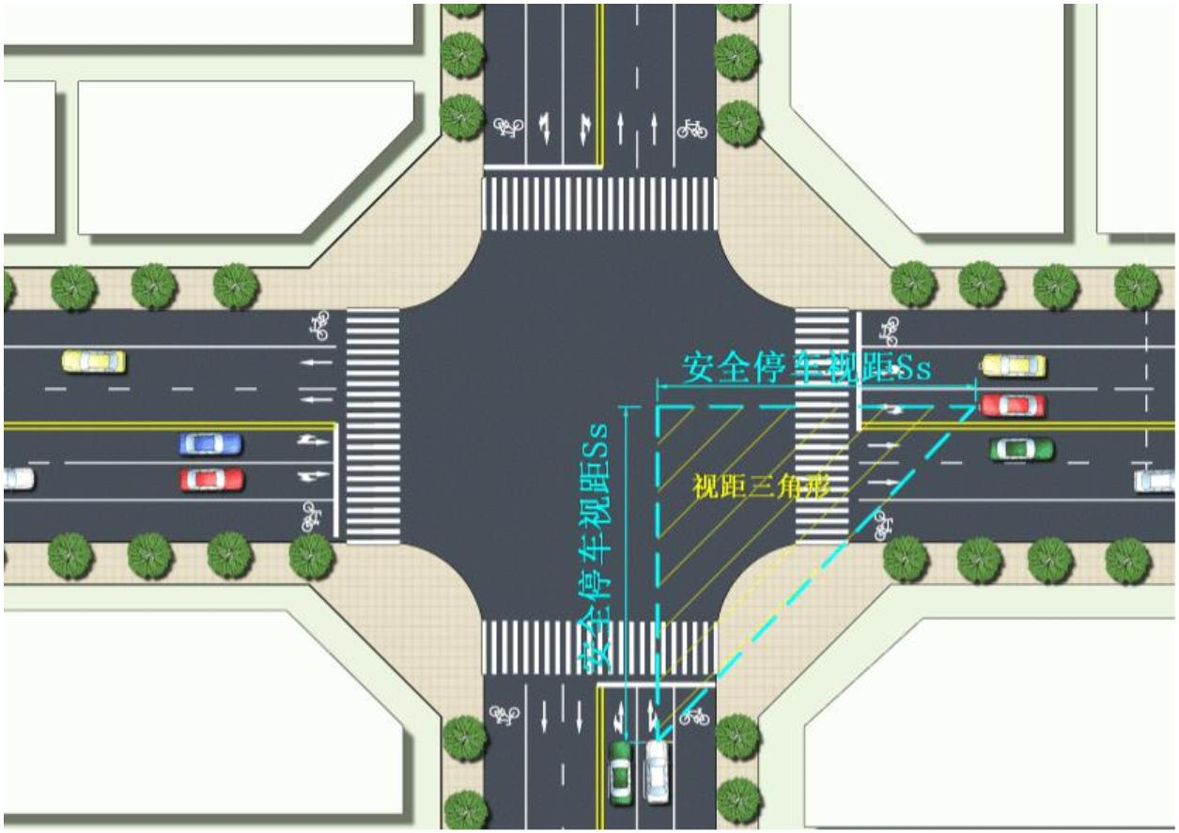
图 2.1.6 平面交叉口视距三角形

第2.1.7条 道路纵断面及竖向控制
1.纵断面
机动车道最大纵坡应符合现行《城市道路工程设计规范》的规定，当条件受限，道路纵坡小于 0.3%时，需要通过加密雨水篦子、设置锯齿形边沟等方式保证排水通畅。
2.竖向控制应符合下列规定：
（1）道路竖向应统筹考虑道路平面线形、地形地貌、已建道路及沿线建筑等多种因素，道路纵坡应随坡就势，避免大填大挖。
（2）道路竖向控制应综合考虑管线敷设、地铁、立交下穿隧道、河道防洪、商业建筑地下结构、工程地质条件等要求。
（3）场地紧邻城市道路时，建设用地的规划高程宜比周边道路最低地段的地面高程或地面雨水收集点高出 0.2m 及以上。
（4）道路竖向设计宜满足规划竖向要求，规划标高难以满足设计要求时，可进行适当调整，调整时应考虑周边用地需求，保障周边场地与道路的良好衔接，避免周边场地大填大挖。

第2.1.8条 道路净高
道路最小净高应符合现行《城市道路工程设计规范》的规定。

第2.1.9条 道路绿化
1.道路绿化规划应遵循的原则
（1）道路绿化应以乔木、灌木、地被植物相结合，不得裸露土壤。
（2）道路绿化应保证行车视线，满足行车净空要求。道路中间分隔带绿化应起到阻碍眩光的作用；两侧分隔带绿化应起到防护隔离和美化街景的功能。人行道绿化带应以种植行道树为主并与地被植物相结合，为行人和非机动车驾驶者庇荫和美化街景。
（3）绿化树木与市政公用设施的相互位置应统筹安排，并应保证树木有需要的立地条件与生长空间。
（4）植物种植应适地适树，并符合植物间伴生的生态习性；不适宜绿化的土质，应改善土壤进行绿化。
（5）修建道路时，宜保留有价值的原有树木，对古树名木应予以保护。
（6）道路绿化带应设计绿化给水系统，有条件的应设置喷灌系统。同时也应考虑绿地排水与其他排水的相互衔接。
（7）花台及花台沿石应采用与绿化植物相协调的材质，提升档次和品位，确保绿化景观效果。
（8）凡涉及山体开挖的建设项目，其开挖创面的植被恢复治理应与主体工程同步设计，同步施工，同步竣工验收。
（9）道路绿化应远近期结合。
2. 道路行道树树池的宽度不宜超过 1.5m，且应做覆盖平整化处理，增加人行通行宽度。
3. 为保证人行通行宽度不小于 2m，道路两侧无建筑退距、规划绿地时，宽度小于等于 2.5m 的人行道不宜设置行道树。
4.城市道路绿地率指标应符合《城市道路绿化规划与设计规范》的规定。
5.两侧用地单位围墙应退出绿化带建设。除涉及保密等性质的单位外，临街围墙应采用通透式景观围墙。
6.道路行道树应选用胸径不小于15厘米的高大乔木，宜采用全冠幅。人行道宽度大于5米时，宜种植双排行道树。

第2.1.10条 城市道路路面结构
1.新建、改建、扩建道路路面应采用沥青混凝土面层。
2.城市道路应在满足道路交通安全等基本功能的基础上，充分利用城市道路自身落实低影响开发设施，道路人行道宜采用花岗石、透水砖等高品质材质进行铺装，非机动车道和机动车道可采用透水沥青路面，透水铺装设计应满足国家有关标准规范的要求。

第2.1.11条 道路附属设施
1. 街道设施宜小型化、集约化。公共设施宜采用“多杆合一”、“多箱合一”的方法对公共设施进行整合。控制智能设施用地面积，引导街道智慧管理。
杆件类：路灯杆、交通信号杆、交通标志杆、交通检测杆件、路名牌、公交站牌等。路灯杆、交通信号杆、交通标志杆、交通检测杆件宜以路灯杆为平台，采用“多杆合一”型式，优先布置于主辅路分隔带上，其次布置于机非分隔带上；路名牌布置于人行道与非机动车道之间的绿化内，靠近人行道一侧布置。
箱体类：照明配电箱、智能交通汇聚机箱、挂杆机箱、信号机箱、通讯分支箱、5G 机箱等。照明配电箱、智能交通汇聚机箱、信号机箱、路灯箱宜采用“多箱合一”进行整合，箱体宜优先布设于机动车外侧的绿化带内，其次布设于主辅道分隔带内。
城市家具类：果屑箱、自行车停放设施、休息座椅、电话亭等，根据需求，结合机非分隔带、公交站、地铁站等设施进行布置。
2.除交通标志杆、信号灯杆、路名牌、果屑箱、路灯杆、公交站牌等占地宽度不大于 0.6m 的必要市政设施外，人行道不应放置其他设施。各类设施宜共杆设置，有序布置在距路缘石 0.8m 范围内，且应保证人行通行宽度不小于2m。

2.2 城市桥梁、城市下穿隧道工程
第2.2.1条 城市桥梁、下穿隧道的平面、立面控制
1.城市桥梁、下穿隧道的平面布局应与规划城市道路平顺连接。
2.城市桥梁、下穿隧道的设置应统筹考虑慢行过街。如设置人行天桥或人行地道，应与地面慢行道路顺接，且不应与机动车道交叉。
城市地下道路工程应符合《城市地下道路工程设计规范》要求。
3. 下穿隧道出口接地点处与下游地面道路平面交叉口距离应符合《城市道路工程设计规范》的规定。
4.新建（改扩建）城市桥梁、下穿隧道宜合理设置立体绿化，并与周边环境协调。
5.与铁路、河道相交的桥梁，桥梁中线与铁路、河道中线的夹角不得小于45°。各种桥梁的平面布局应与城市规划道路平顺连接，有利于行车及行人安全。
第2.2.2条 城市桥梁、下穿隧道的横断面控制
1.城市桥梁、下穿隧道的横断面形式应根据所需交通量确定，并与所连接的城市规划道路的横断面形式相协调。
2.立交桥、下穿隧道的单侧地面辅道的机动车道不宜少于 2 条。
3.桥上绿化带内和人行道下可敷设管线，但应符合现行行业标准《城市桥梁设计规范》中的相关规定。桥上路缘石外露高度应满足管线敷设的要求，不宜大于0.5m。
第2.2.3条 城市桥梁、下穿隧道的纵断面控制
1.桥面纵坡宜与道路纵坡一致。当中小桥设计纵坡大于等于3%时，桥上可不设排水口，但应在桥头引道两侧设置雨水口，桥梁落水管应与桥墩结构融合处理。
2.立交桥、下穿隧道纵坡宜控制在5%以内，最大纵坡应符合现行《城市道路工程设计规范》、《城市道路交叉口设计规程》、《城市地下道路工程设计规范》的规定。
第2.2.4条 城市桥梁、下穿隧道的净空控制
1.跨越城市道路的城市桥梁及连廊的桥下净空、隧道净空应符合现行《城市道路工程设计规范》的规定。
2.跨越河道的城市桥梁桥下净空应依据计算水位加上安全高度以及桥下河边通道（含防洪通道）的最小净空要求综合确定。跨河桥在通航河流上，通航净空应符合现行国家标准《内河通航标准》GB 50139 中的相关规定。
3.跨越铁路的城市桥梁桥下净空应符合现行国家标准《标准轨距铁路建筑限界》GB 146.2 中的规定，不应小于 6.55m，且应满足铁路管理部门的净空要求，并考虑城市桥梁检修车的使用净空。
4. 跨越公路的城市桥梁桥下净空应符合现行行业标准《公路工程技术标准》JTG B01的规定。
第2.2.5条 管线桥与管线隧道
1.管线桥的桥下净空应满足4.1.4条中的相关规定。管线隧道的净空要求应满足管线布置和检修的要求。
2.管线桥和管线隧道的平面、横断面、纵断面布置，应满足管线的相关布置要求。
3.桥上或地下通道内的管线敷设应符合《城市桥梁设计规范》（CJJ 11-2011）的规定。
第2.2.6条 城市道路与铁路、公路的相交控制
1. 铁路、高速公路宜采用高架桥的形式通过城市建设用地区域，其与城市道路相交时，应采用立体交叉。
2.新建（改扩建）铁路、公路与规划城市道路、规划河道、规划市政管网相交时，应同步实施或预留实施空间。
第2.2.7条 桥梁景观要求
河道桥梁除满足交通功能外，还应充分挖掘城市历史文化，营造良好的城市景观，打造城市重要景观节点，满足环境和景观要求；在桥梁方案设计阶段应提出三个以上方案进行比选。
第2.2.8条 铁路保护区
1.铁路线路两侧应当设立铁路线路安全保护区，并应符合《铁路安全管理条例》的规定。
2.在铁路线路安全保护区内设置市政基础设施时，应遵守保证铁路安全的国家标准、行业标准和施工安全规范，采取措施防止影响铁路运输安全。

2.3 城市轨道交通
第2.3.1条 轨道交通车站及线路
1.轨道交通车站分为地下车站和地上车站。车站总体设计应符合城市规划、城市综合交通、环境保护和城市景观的要求，并妥善处理与地面建筑、城市道路、地下管线、地下建（构）筑物等之间的关系。地下车站应尽可能与周边公共建筑和商业、办公建筑连接。有条件的轨道交通车站应进行周边一体化开发。
2. 地下车站站点主体顶部净覆土应根据市政管线的敷设要求确定，不宜小于 3.5m。
3.地下车站应配建车站周边范围内的市政设施、公共交通设施的附属设施设备。
4.地下车站建设范围内规划有综合管廊时，地下车站应与综合管廊统筹设计、同步建设。
5.轨道交通线路及车站为高架线时，桥墩位置应与道路规划横断面相结合，不应布置在规划机动车道内。桥墩在平面交叉路口范围内的，应满足交叉口车行视距、净空要求，并不应影响交通。
6.地下车站及线路应兼顾人民防空的需要。兼顾人防工程防护等级为核 5、6 级，常 5、6 级，技术标准按《轨道交通工程人民防空设计规范》RFJ02 执行。
7.公共人防工程宜结合地下轨道交通车站、车站周边地下空间、地下商业街设置。
8.规划城市轨道线路正线两侧各50米，轨道车站两侧各60米（地面站）或70米（地下站）为地铁控制建设线范围，涉及规划城市轨道控制建设线范围内的项目，必须得到自然资源和规划行政管理部门同意，其相关技术要求须征得轨道交通主管部门、建设单位的书面意见。在轨道控制建设线范围内建设单位须与地铁公司进行协调，取得控制性协调意见并执行后方可建设。
第2.3.2条 轨道交通出入口
1.轨道交通出入口（含与周边地块的连接通道）应同步设计，同步控制。轨道交通车站的出入口数量及位置，应根据吸引与疏散客流的要求设置，并满足行人过街通行的要求。出入口宽度应按远期分向设计客流量乘以系数确定，且不宜小于2.5米。道路交叉口附近的轨道交通车站至少应在路口各象限同步设置出入口，路段上的轨道交通车站应在道路两侧同步设置出入口。城市轨道交通车站应与公交站场、长途客运站、火车站、机场、大型城市综合体等公共设施合理衔接，并结合人行过街通道的设置，尽量多设置出入口及通道。
2.轨道交通出入口的地上部分不应侵入河道蓝线。
3.轨道交通车站出入口交通接驳设施（配套非机动车停车位、人行过街通道等）应与轨道交通工程配套同步设计、同步实施，轨道交通接驳应符合第 4.1.3 条的规定。
4.轨道交通车站出入口应布置于地块内，条件受限时，近期可布置于人行道上，但应预留后期接入地块的条件；同时近期占用人行道时，应保证人行通行宽度不小于 2m，且出入口外应有客流集散用地，不对行人安全造成不利影响。出入口位于道路红线范围内时，还应考虑对车行交通的影响。
5.轨道交通车站出入口建设风貌应与周边环境相协调。
6.轨道交通车站的地下通道或天桥应兼做过街设施。条件允许时，应与邻近公共建筑物相互连通，并考虑轨道交通停运时的隔离措施。
7.城市轨道交通车站非付费区及与车站公共通道相连的建筑物应规划公共区域，与城市轨道交通车站相连接的地下街以及大型公共建筑地下室的标高宜与车站站厅层标高一致，如因特别需要而出现较大落差时，应设置自动人行梯（坡） 道，满足行人过街通行的要求。
8.地下车站宜与附近重要人防工程、兼顾人防工程和人防主干道、支干道相互连通。地下人防通道宜结合平时地下通行道设置，通行宽度不宜小于 6m。
10.人防战时出入口宜结合平时使用的出入口设置。
第2.3.3条 轨道交通附属设施
1.轨道交通地下车站的冷却塔宜结合周边既有建筑物设置，条件受限时，可研究采用替代冷却塔的其他方案；通风井宜结合周边既有建筑物设置，通风井距离相邻建筑距离应满足防火及环保要求，并采取相应的安全措施。
2.除出入口外的地面附属设施（通风井、风亭、冷却塔等）均不宜在城市规划道路红线内设置。特殊困难确需占用人行道时，应预留后期接入相邻地块的条件，且应保证人行通行宽度不应小于 2m。轨道交通附属设施的地上部分不应侵入河道蓝线。
3.轨道交通车站的通风井、冷却塔等地面附属设施应进行专项景观设计，建设风貌应与周边环境相协调。
4.人防通风口宜结合平时使用的通风口设置。

2.4 城市公共交通
第2.4.1条 公交专用道
双向六车道及以上的城市道路宜设地面公交专用道，公交专用道应符合《城市道路交叉口设计规程》的规定。
第2.4.2条 公交站台
1.城市主次干路常规公交站宜采用港湾岛式，设有公交专用道的公交车站宜采用侧岛式。公交站台的设置应符合《城市道路交叉口设计规程》的规定。
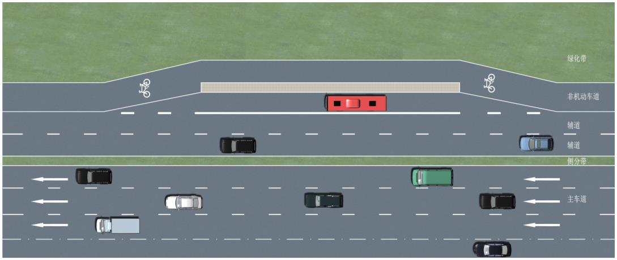
图2.4.2-1 港湾岛式公交站台示意图
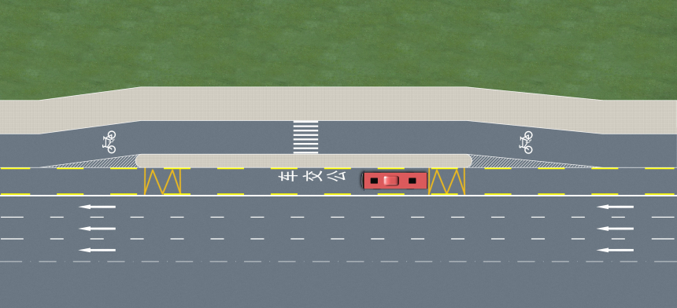
图 2.4.2-2 侧岛式公交站台示意图

2.公共汽车首末站应设在城市道路以外的用地内，每处用地面积不宜小于1400平方米。
3.公共交通站台、交通标志、标识、交通信号灯、电视监控系统、道路照明设施等交通设施应纳入城市公共交通工程并按照国家相关规范要求一并设计和实施。
第2.4.3条 交通接驳
1.轨道交通接驳
（1）轨道交通接驳应按照步行、非机动车、公交车、出租车、小汽车的优先顺序进行设计。
（2）轨道交通站点出入口周边一个街区内的道路不应设置路内机动车停车位。
（3）轨道交通站点出入口周边一个街区内，道路单侧的人行通行宽度不宜小于 3m。
（4）轨道交通站点出入口周边一个街区内，道路单侧的非机动车道宽度不宜小于 2.5m。
（5）非机动车停车点位距轨道交通出入口不宜大于 50m，并按图2.4.3 的要求设置非机动车禁止停放区。
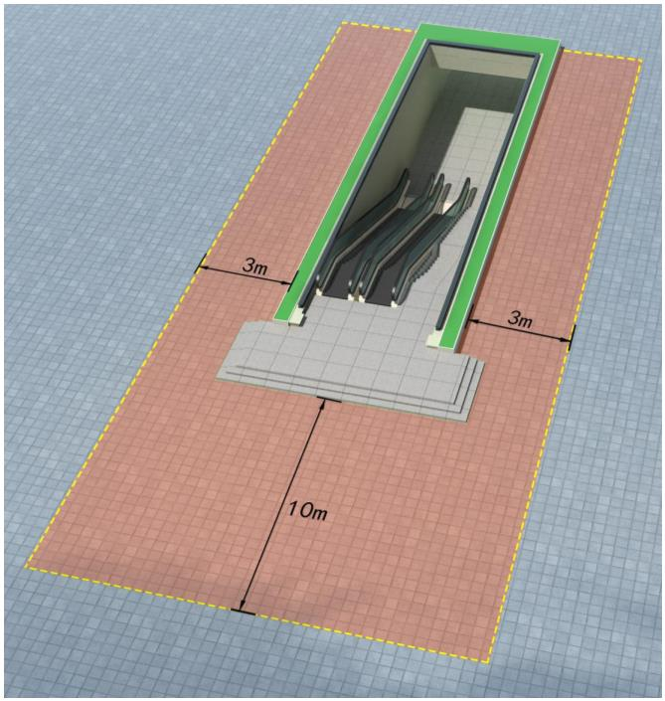
图 2.4.3 轨道出入口自行车禁止停放区（红色区域为非机动车禁止停放区）

（6）公交停靠站距轨道交通车站出入口不宜小于 15m，且不宜大于100m。
（7）出租车停靠站宜设在支路或快速路辅路上，距轨道交通车站出入口、公交车站宜大于 50m。
2.公交接驳
（1）长途客运站、火车站、机场、客运码头的主要出入口 50m 范围内应设常规公交停靠站，有条件时应与对外客运站（场）相结合。
（2）人行过街设施与常规公交站、快速公交站宜就近统筹布置，距离不宜大于 80m。
（3）公交站处非机动车的停车位宜优先设置在专用停车区域内，且多点位分散设置，条件受限时，宜在公交站台 5m 外范围利用行道树树池的间距设置。
第2.4.4条 城市道路以外的公共通道参照城市支路标准执行。

2.5 慢行交通
第2.5.1条 人行道
1.人行道应连续贯通，人行道宽度必须满足行人安全顺畅通过的要求，并应设置无障碍设施。人行道的设置应符合现行《城市道路工程设计规范》的规定。
2.人行通行空间宽度要求
交通类道路：不宜小于 2.5m。
产业类道路：不宜小于 3m。
景观类道路：不宜小于 3.5m。
生活、商业类道路：不宜小于 4m。
3.城市道路、广场、公园等城市公共空间应进行无障碍设计，并符合现行《无障碍设计》的规定。

第2.5.2条 非机动车道
1.非机动车道应连续、便捷和安全。
2.快速路辅路、主干路及交通性次干路，非机动车板块中的机动车道数不少于 2 条时，机、非车道之间应采用物理隔离，且宜采用绿化带隔离。
3.非机动车道宽度
交通、景观类道路：不宜小于 3.5m。
生活、商业、产业类道路：不宜小于 2.5m。
4.非机动车道纵坡
非机动车道纵坡应符合现行《无障碍设计规范》的规定，特殊路段可视具体情况进行详细论证。
5.非机动车停车设施
（1）非机动车的停车位宜优先设置在专用停车区域内，且多点位分散设置，不宜设置在宽度小于 3m 的人行道上。
（2）地铁车站、公交车站站点及立体慢行过街设施应配套设置公共自行车停车设施。
第2.5.3条 绿道
符合《绿道规划设计导则》的规定。
第2.5.4条 慢行过街设施
1.总体要求
（1）慢行过街设施的设置应符合现行《城市道路交通设计设计规范》、《无障碍设计规范》、《城市人行天桥与人行地道技术规范》的规定。
（2）城市地面快速路应设置立体过街，其他城市道路宜以平面过街形式为主、立体过街为铺。
（3）人行横道长度大于16m时，应在分隔带或道路中心线附近的人行横道处设置行人二次过街安全岛，安全岛宽度不宜小于2m，困难情况下不应小于1.5m。
（4）地下商业街、城市快速路和主干路下方的人行地道、与其他地下空间连通的人行地道、建筑面积大于 2000m ²的人行地道的开发建设应兼顾人民防空的需要，其战时功能和设防等级由人民防空主管部门确定；其他人行地道主体结构应满足核 6 级、常 6 级抗力要求。地道的人防设施宜结合平时设施设置。
2.人行天桥
（1）人行天桥出入口占用人行道空间时，应至少保留 2m 宽人行通行宽度。
（2）人行天桥宜在出入口设置一条可用于非机动车及童车的梯（坡）道，坡度不应大于 1:4。当设有残疾人坡道时，坡度不应大于 1:12。在场地条件允许的情况下，宜设置自动扶梯。
3.人行地道
（1）人行地道应根据人行过街的需求设置，纳入整体交通系统，并满足第 2.4.3 条交通接驳的规定。
（2）市政设施、公共交通设施的附属设施设备宜结合人行地道设置。
（3）人行地道宜与轨道交通地下站点，周边商业地块地下空间互连互通。
（4）人行地道主体顶板上方覆土厚度不应小于 2m，并应满足市政管线的敷设要求。
（5）人行地道的净宽度应根据设计年限内高峰小时人流量及设计通行能力计算，且净宽不宜小于 6m，净高不应小于 2.5m。在人行地道两侧布设商业设施的，人行地道的公共人行主通道净宽不应小于 8m，净高不宜小于 3m，局部节点最小净高不应小于 2.5m，且应全天候对外开放。
（6）人行地道出入口露出地面的结构外边缘与相邻底层建筑外边线的水平距离不应小于 3m。
（7）人行地道出入口不宜在道路红线内布置，当条件受限确需占用人行道空间时，应保证人行通行宽度不应小于 2m，且出入口外应有客流集散用地，不对行人安全造成不利影响。
（8）人行地道宜在出入口设置一条可用于非机动车及童车的梯（坡）道，坡度不应大于 1:4。当设有残疾人坡道时，坡度不应大于 1:12。在场地条件允许的情况下，宜设置自动扶梯。
4.地下商业街
（1）地下商业街应与地铁车站、人行地道、人防设施、铁路车站及公交枢纽等公共交通设施及周边地块地下空间整合建设，不应妨碍地面公共设施的使用及管理。
（2）地下商业街内部各部分面积应保持合理的比例，商业设施（包括文娱、办公、展览等设施）总面积不宜超过交通设施总面积。
（3）市政工程附属设施（备）宜结合地下商业街设置。地下商业街（长度超过 200m 时，其地下设施内应预设一处市政工程设施点位，在此基础上每增加 200m 应增加预设一处市政工程设施点位，主要设置电力、通信等设施设备，且净用地面积不小于 30m²，并预留管线进出通道。
（4）地下商业街内商业设施的布置不应妨碍人行交通及视线的通达性，公共人行主通道净宽不应小于8m，净高不宜小于3m。局部节点最小净高不应小于2.5m。地下商业街宜按保证行人过街的最短距离布置行人过街通道。
（5）周边地块建筑物地下室与地下商业街相连接的通道宽度不宜小于 3m，高度不宜小于2.5m。

第三章 市政管线及河道规划管理

3.1 一般规定
第3.1.1条 市政管线及设施、河道应根据城市总体规划和市政专项规划统一布置，分期实施。管道规模应按远期用量规划设计，并应考虑适量的发展和防灾备用需求。
第3.1.2条 市政场站类设施（如变配电站、配气站、加油站、加气站、水厂、加压泵站、提升泵站等）及其配套管线选址应符合城市规划，并应满足水保、环保、安全、城市景观等要求。市政场站类设施应与及其配套管线统一规划和同步选址。
第3.1.3条 有保护或隔离要求的市政设施（给水、排水、电力、电信、燃气等）与周边建（构）筑物的防护间距，应符合相关规范要求。新建、扩建、改建该类项目，应在该设施用地范围内留足防护间距。
第3.1.4条 沿城市道路敷设的市政管线应与道路中心线平行，不宜从道路一侧转到另一侧。
新建、改建10KV及以下等级电力线和其他市政管线原则上均应采用地埋方式敷设。
第3.1.5条 为沿线地块服务的市政管线原则上每200米及城市道路交叉口预留不少于4根管径400毫米道路横穿管，并应按规划或实际需求预留支管。规划预留支管间距不宜大于 80m，支管长度应延伸至道路红线外 1m；当所服务地块与道路红线之间规划有绿化带时，支管长度应延伸至绿化带绿线外1m。
第3.1.6条 城市道路原则上应同步规划满足生产、生活需要的各种市政管线；条件受限时，规划管线应至少满足地面雨水排放和消防供水等基本需求。
第3.1.7条 城市公共地下空间的建、构筑物（不包括轨道交通及隧道），其顶板上方覆土厚度不应小于 2m，并应满足市政管线的敷设要求。
第3.1.8条 市政管线的规划建设宜结合智慧管网的要求，逐步构建地下管线全生命周期管理的综合信息平台。

3.2 给水工程
第3.2.1条 给水管网
中心城区采用分区集中供水方式，给水管线按环状管网沿城市道路布置。并应符合相关专项规划、详细规划及城市发展需求等相关要求。
给水管线分为输水管线和配水管线，输水管管径不应小于600mm，配水管管径不应小于200mm，地块预留支管管径不应小于150mm。
道路红线宽度 30m 及以上时宜两侧布置配水管，当管径大于 400mm时，不宜敷设在人行道下。
第3.2.2条 给水附属设施
1.城市道路消防给水宜与城市生活给水共用管道，市政消火栓宜设置在道路一侧人行道上，距路缘石距离为 0.5～2m，并宜靠近交叉路口，但当道路红线宽度超过 60m 时，应在道路两侧交错设置消火栓。市政消火栓的间距不应大于 120m。
2.市政消火栓宜按地上式设置，除消火栓以外的其他给水附属设施应按地下式设置。

3.3 排水工程
第3.3.1条 排水体制
1.城市排水体制采用分流制。对于已形成合流制或雨污混流严重的，近期可临时进行合流制截流式改造，远期应结合城市更新改造成分流制。并应符合相关专项规划、详细规划及城市发展需求等相关要求。
2.城市污水处理应遵循集中处理为主，分散处理为辅的原则。
3.在城市绿地、城市道路和公共设施用地范围内，服务于市政道路的小型排水设施（泵站、调蓄池、阀室等）可以地埋式的形式设置。
第3.3.2条 排水管渠
1.排水管渠系统应根据城市规划和建设计划统一布置，分期实施。城市排水管渠断面尺寸应按城市规划远期排水规划的最大秒流量计算，并考虑城市远景发展的需要确定。
2.排水管线（雨、污水管）应有可靠的排水出路，污水须接入污水处理厂集中处理，雨水可就近排入水体。
3. 同类型排水干管之间有条件时宜设置连通管（雨污水管线严禁连通）。污水连通管宜设置相应的闸阀等控制装置，以便于系统管理控制。
4.排水管不宜采用倒虹管，当条件受限必须设置倒虹管时，污水管需按照相关规范要求设置备用管和检修设施。
5.穿越高速公路以及铁路的排水管道，应采取加装套管保护等安全技术措施。穿越河道的排水管道，应设置标志，不通航河道管顶与规划河底最小距离一般不宜小于 1m；通航河道应与当地航运管理部门协商确定。穿越受水流冲刷河床的排水管道，应采取防护措施。
6. 雨水径流污染控制应采取源头削减、过程控制、系统治理相结合的措施。
7.规划沟渠（明）两侧应设宽度不小于5米的防护绿带。
8.污水管预留支管管径不应小于400毫米，雨水管预留支管管径不应小于500毫米。
9.医院、厂矿等单位排出的废水，必须先经内部有效处理，达到国家接入排放标准后方可排入城市污水管网系统。
10.城市污水系统未覆盖的地区，排水户应先在其内部实行雨污分流，难以排入城市污水系统的污水，应采用生化等处理设施就地处理，并达到排放标准。
11.化粪池和生化处理设施不得临规划道路设置，若只能临规划道路设置须退让道路红线5米以上。
12.在设计道路、广场、绿地时，应充分采用下凹式绿地、透水铺装、植草沟等低影响开发技术，并兼顾雨水的收集与利用。
第3.3.3条 排水附属设施
1.新建排水泵站及附属设施宜采用地下或半地下方式建设。
2.下穿隧道雨水泵站应优先采用无人值守泵站。
3.立体交叉地道排水应设置独立的排水系统，出水口必须安全可靠。

3.4 再生水利用工程
第3.4.1条 服务对象
1.中心城区再生水回用对象为城市杂用水、环境用水和工业用水等。
2.再生水利用设施的建设应遵循再生水利用专项规划和《城市再生水利用规划编制指南》等相关规定。
第3.4.2条 水质要求
1.再生水用作城市杂用水、环境用水和工业用水水源的水质标准，应符合现行国家相关标准的规定。
2.当再生水同时用于多种用途时，水质可按最高水质标准要求确定；对水质要求更高的特殊用户，可自行补充处理达到其水质要求。
第3.4.3条 再生水管网
1.为减少再生水输送过程中的能量损失，降低供水能耗，宜利用重力供水；不具备重力供水条件时可采取压力供水。
2.再生水配水管网宜布置成环状管网；当管网不能保障用水点压力要求时，应在管网系统中设置高位水池或加压泵站。
3.再生水系统严禁与饮用水系统、自备水源供水系统连接，并应设置独立标识。

3.5 雨水利用工程
第3.5.1条 大型立交底层、集中生态绿地、滨河绿地和市政广场等处宜考虑雨水利用。
第3.5.2条 市政道路收集的雨水，经初期雨水弃流后方可进行利用，初期雨水应就近排入市政雨水管网。
第3.5.3条 市政道路收集的雨水，经适当的处理后，宜用于绿化灌溉及道路路面冲洗保洁，相应水质应满足《城市污水再生利用城市杂用水水质标准》GB/T 18920。
第3.5.4条 达到水质要求的雨水应通过水泵加压以满足用水点水量和水压的要求。
第3.5.5条 综合管廊可配建雨水仓，其兼具收集、调蓄和回用等功能。
第3.5.6条 雨水调蓄设施优先选用天然洼地、湿地、河道、池塘、景观水体，必要时可建人工调蓄设施进行调蓄。
第3.5.7条 下穿隧道雨水调蓄排放系统由雨水收集系统、调蓄系统、泵站提升系统和外排系统组成。新建下穿隧道雨水调蓄排放系统设计重现期应不小于 50 年，改建下穿隧道雨水调蓄排放系统，应通过综合工程措施使设计重现期不小于 50 年。

3.6 海绵城市
第3.6.1条 一般规定
1.市政工程的海绵城市建设目标应以削减地表径流和控制面源污染为主，雨水收集利用为辅；道路绿化带、非机动车道、人行道、步行街雨水控制与利用形式宜以入渗和调蓄为主；大型立交、市政道路、郊区公路雨水控制与利用应以排放为主。
2.市政道路的海绵城市建设应结合道路红线内外绿地空间、道路纵坡和标准断面、市政雨水系统布局等，充分利用既有条件合理设计，合理确定雨水“渗、滞、蓄、净、用、排”的技术措施。
3.市政道路的低影响开发设施，应采取相应的防渗措施，防止雨水径流下渗对车行道路面和路基造成损坏。
4.采用透水路面的土基应具有一定的透水性能，土壤入渗率不应小于10⁻⁶m/s，且土基顶面距离季节性最高地下水位应大于 1m。当土基、土壤入渗率和地下水位高程等条件不满足要求时，应增加路面排水设施。
第3.6.2条 技术措施
1.市政道路雨水径流应通过有组织的汇流和转输，经弃流等预处理后排入道路红线内、外绿地，并通过设置在绿地内的低影响开发设施进行处理。
2. 市政道路与广场的低影响开发设施应建设有效的溢流排放设施，并与雨水排放系统和防涝系统有效衔接。
3.在市政道路不透水率较高的区域进行低影响开发设施设计时，一般应设置路缘石开口。
4.在易发生积水的路段，可利用道路及周边公共用地地下空间建设调蓄设施。
5.市政道路中分、侧分带宜选用下凹式绿地、植草沟、生物滞留设施和雨水种植池，道路两侧绿带宜选用生物滞留设施、雨水花园和雨水湿地等低影响开发设施，并通过道路路面有组织排水设计将雨水引入这些设施。绿化带或绿地土体表面应低于硬质铺装或路面 50mm～100mm，便于雨水排入土体。
6. 人行道设置的树池，宜采用生态树池，宜将相邻的树池通过人行道透水铺装、人行道下方铺填专用种植土或人行道下方设置渗蓄设施连接形成连续的海绵体。
7.城市道路宜尽可能增加绿化率，进行海绵设施改造的城市道路绿化带宜大于 2m;选择设置生物滞留设施的道路绿化带宽度应大于 1.5m。
8.新建市政雨水出水口处宜设置径流污染控制设施，可采用雨水沉淀池、生态塘、人工湿地等。

3.7 电力管线
第3.7.1条 110kV及以上等级高压电网
1.城市供电应采用多源环路供电，提高供电可靠性。
2.500kV 电网应采用架空敷设。110kV 和 220kV 电网在中心城区建设用地范围内除工业区和城市生态廊道内可采用架空方式敷设外，其他区域一般情况下应采用地下电缆方式敷设，特殊情况下确有困难的应组织专题论证。
3.当现状高压电力架空线分段下地时，下地终端场及杆（塔）设施应设在道路红线以外，且不应设置实体围墙，围栏风貌应与周边环境相协调。
4.高压地下电力通道类型分为不可开启电力沟、电力排管和电缆隧道等多种形式。
（1）110kV 地下电缆采用电力排管（管孔不小于φ200mm）、不可开启电力沟或电缆隧道敷设；220kV 地下电缆采用不可开启电力沟或电缆隧道敷设。
（2）绿化带内新建电力排管、不可开启电力沟的覆土深度应满足绿化种植要求，不应小于 0.7m，且与其它市政管线高程相协调。
（3）电缆隧道宜从直埋管线的下方穿越，覆土深度不宜小于 3m，且不应影响重力流管线。
表3.7.1 不可开启电力沟、电缆隧道通用断面
断面尺寸
（内净尺寸：宽×高或内径，单位m）
不可开启电力沟 | 1.4×1.4
不可开启电力沟 | 1.4×1.8
不可开启电力沟 | 1.6×1.8
电缆隧道 | 2.0×2.1
电缆隧道 | 2.4×2.7
注：①表中数据为明挖施工断面尺寸。
②采用非开挖技术，电缆隧道2.0×2.1m对应断面尺寸为2.0×2.3m（暗挖）或Φ2.7m（顶管或盾构）；电缆隧道2.4×2.7m对应断面尺寸为2.4×2.9m（暗挖）或Φ3m（顶管或盾构）.
③竖向高程条件受限时，可适当压缩电缆隧道的净空高度，但不应小于1.4m。

5.高压地下电力通道与河道交叉时，应从河底穿越，经论证可采用管桥形式敷设时，其桥底高程应不影响河道行洪要求。
6.变电站内、外高压电力通道应相互衔接，站内高压进出线电力通道的路径应根据站外规划高压电力通道的路径确定。220kV 变电站高压进出线地下电力通道规模应按不低于双电缆隧道的标准进行设置。
7.电缆隧道高出地面部分附属设施应与周围环境相协调。电缆隧道人员出入口宜结合人行过街通道、城市桥梁、隧道、地下空间统筹布置；电缆隧道通风口不宜设置于人行道上，当平面位置受限确需设置在人行道时，通风口应布置在人行道上的设施带内，且应保证人行通行宽度不小于 2m。
第3.7.2条 35KV及以下等级中、低压电网
1.中心城区中、低压电网应采用地下电缆，35kV 地下电缆采取安全隔离措施后可与 10kV 地下电缆同沟敷设。
2.中、低压地下电缆应采用预制 U 型槽或电力排管敷设，人行道下宜采用预制 U 型槽形式。当采用电力排管敷设时，10kV 电网管孔管径为φ150mm，35kV 电网管孔管径为φ200mm。
3.道路建设应根据已有电力通道规划同步实施 10kV 地下电力通道。当无电力通道规划时，各级道路应按表 3.7.2 规定配置 10kV 地下电力通道（临变电站一侧应加大通道规模）。
表3.7.2电力电缆沟、排管规划建设一般规格
道路宽度（B） | B＜20m | 20m≤B＜30m | B≥30m
电缆沟 | 1.0 m×0.6m | 1.0m×1.0m | 1.0m×1.0m
排管 | 9孔 | 12孔 | 12孔
布置形式 | 单侧 | 单侧 | 双侧
布置位置 | 规划道路中线以西、南 | 规划道路中线以西、南 | ———
注：电缆沟尺寸为B×H。旧城等条件限制区域，16米以下道路预制U型槽可采用0.6 m×0.6m规模。

第3.7.3条 小区配电网应配合道路工程进行同步建设，并应采用地埋敷设方式。
第3.7.4条 电力附属设施
1.电缆隧道人员出入口宜结合人行过街通道、城市桥梁、隧道、地下空间统筹布置。
2.电缆隧道通风口等高出地面部分附属设施应遵循“景观化”“隐蔽化”的原则与周围环境相协调。通风口不宜设置于人行道上，当平面位置受限确需设置在人行道时，通风口应布置在人行道的设施带内，且应保证人行通行宽度不小于2 m。

3.8 通信管线
第3.8.1条 敷设方式
中心城区通信线应采用地下敷设，现状架空通信线应随道路改（扩）建工程同步实施下地。电信电缆应采用管道合建方式敷设。管道路由所需的全部管孔应一次建成。
第3.8.2条 通道规模
1.通信管道规模应统筹考虑，遵循共建共享原则，建立有线、无线相结合的通信系统。满足市话、长话、非话数据通信、有线电视、公安专用通信、公安交通管理通信和其他通信业务的要求。
2. 道路建设应根据已有通信管道规划同步实施地下通信管道建设。当无通信管道规划时，各级道路按照表 3.8.1 规定配置通信管道。
3.通信管道孔数与规模，除应满足其服务范围内终期通信线路的需要外，尚应预留备用管孔。交接箱位置应选择在用户集中区域，宜设置在隐蔽地点（如房屋侧面、街坊内部）。
道路未采用综合管廊时，电信管道一般应建在人行道、非机动车道及绿化带下，设置规模、形式、位置按表3.8.1的规定执行。
表3.8.1 电信管道规划建设一般规格
道路宽度（B） | 最小规模 | 布置形式 | 布置位置
B＜20m | 9孔 | 单侧布置 | 规中线以东、北
20m≤B＜24m | 12孔 | 单侧布置 | 规中线以东、北
24m≤B＜40m | 15孔 | 单侧布置 | 规中线以东、北
B≥40m | 主干路30孔  （15孔×2） | 双侧布置 | ——
沿道路双侧布置的通信管道，应间隔一定距离设置横向连通管。
工业集中（园）区内道路可适当减少配建电信管道建设规模，管道规模可按表中相应值减少3孔（单侧3孔，双侧各3孔）。
电信管道建设规模较大的道路，在穿过桥梁、涵洞等障碍处，可采用新型材料管道（蜂窝管、栅格管），以适当减少管群规模，但须保证相应的使用功能。
在规划道路临现状或规划的电信枢纽一侧的通信管道建设规模应根据电信枢纽容量大小确定建设规模，一般采用不大于60孔电信管道的规格。
在规划道路交叉口的每条路路口下必须预留城市交通管制控制线路地下过街管孔。
第3.8.3条 通信5G建设
1．在条件允许时，通信 5G 微基站的建设应符合道路杆件一体化的相关要求，通信 5G 机箱的建设应符合箱体一体化的相关要求。
2．通信 5G 微基站宜结合市政设施（如综合杆等）统筹部署，市政设施建设时应统筹考虑通信基站安装空间等需求。
3．城市轨道交通、桥梁、隧道等公共设施项目需统筹规划或预留通信 5G 基站安装空间等。

3.9 燃气及输油管线
第3.9.1条 安全控制
1.城镇燃气管网供气压力不应大于 4MPa。城镇燃气管网供气压力分为高压（1.6MPa＜P≤4MPa）、次高压（0.4MPa＜P≤1.6MPa）及中压管网（0.01MPa≤P≤0.4MPa）。
2.高压、次高压输气管道不应在高压供电走廊下（交叉除外）、桥梁上敷设。
3.地下燃气管道不应从建筑物和大型构筑物（不包括架空的建筑物和大型构筑物）的下面穿越，禁止在易燃易爆及腐蚀性物品堆场下敷设燃气管道。
第3.9.2条 输油、输气管道布局
输油管、高压输气管应布置在专用通道内，并按照国家相关规范要求设置安全防护距离；次高压输气管原则上布置在道路红线以外，确需敷设在道路红线范围内时，应采取相应的安全防护措施。
第3.9.3条 中压燃气管道布局
1.中压燃气管主干管宜采用环状管网布局。
2.中压燃气管宜布置在人行道下，不宜布置在机动车道下。确需局部敷设于机动车道下的，须按相关技术规范要求采取有效的保护措施。
第3.9.4条 燃气附属设施
1.重要燃气设施及存在危险的操作场所应有规范的、明显的安全警示标志。
2.当燃气管道穿过排水管渠、隧道、道路、铁路、河道、桥梁等时，应按相关技术规范要求采取不影响交通、水利设施和保证燃气管道安全有效的保护措施，并征得相关管理部门同意意见。
3.道路上输配气主管管径一般不小于100毫米。
4.燃气管道宜采用直埋敷设，禁止沿电缆沟道和在建筑物、易燃易爆及腐蚀性液体堆场下敷设燃气管道。
5．在设计压力大于或等于 0.1MPa 的燃气管道上，应根据检修和事故处置的要求设置分段阀门。
6．对于建成区或土地较紧张区域，可将燃气地下调压设施置于市政绿地内，占地面积不宜大于 20 平方米。

3.10 城市综合管廊
第3.10.1条 一般规定
1.综合管廊所在道路应作管线综合设计，管线综合设计应表达管线分支口、管廊与直埋管线之间连接关系、管线入廊所需配套设施等信息。
2.综合管廊内的雨水宜结合海绵城市进行设计，发挥廊内雨水的蓄滞功能、综合利用等。
3.综合管廊平面中心线宜与道路、铁路、轨道交通、公路中心线平行。
第3.10.2条 综合管廊分类
综合管廊是建于城市地下用于容纳两类及以上城市工程管线的构筑物及附属设施，分为干线综合管廊、支线综合管廊及缆线管廊。
第3.10.3条 综合管廊空间布置
1.综合管廊穿越城市快速路、主干路、铁路、轨道交通、公路及河道时，宜垂直交叉；受条件限制时可斜向穿越，最小交叉角不宜小于60度。
2.综合管廊与相邻地下管线及地下构筑物的最小净距应根据地质条件和相邻构筑物性质确定，且不得小于表3.10.3的规定。
表3.10.3 综合管廊与相邻地下管线及地下构筑物的最小净距
施工方法  相邻情况 | 明挖施工 | 非开挖施工
综合管廊与地下构筑物水平净距（m） | 1.0 | 综合管廊外径
综合管廊与地下管线水平净距（m） | 1.0 | 综合管廊外径
综合管廊与地下管线交叉垂直净距（m） | 0.5 | 1.0
注：当条件受限不能满足表 3.10.3 时，经与有关部门协商，采取有效的安全防护措施后，表中规定的净距可适当缩小。非开挖施工包括顶管、盾构施工等。

3.入廊管线布置应符合以下规定：
（1）燃气管道、热力管道（采用蒸汽介质时）应独立成舱；
（2）110kV 及以上等级电力电缆宜独立成舱；
(3）热力管道不应同电力电缆同舱敷设；
(4）当舱室采用上下层布置时，燃气舱应位于上层。
4.综合管廊断面形式应根据纳入管线的种类及规模、建设方式、预留空间等确定；综合管廊标准断面尺寸应根据容纳管线的种类、规格、数量、运输、安装、维护等要求综合确定，内部净高不宜小于2.4m。
5.综合管廊位置应根据道路横断面、地下管线和地下空间利用情况确定。干线综合管廊宜设置在机动车道、道路绿化带下；支线综合管廊宜设置在道路绿化带、人行道或非机动车道下；缆线管廊宜设置在人行道下。
6.综合管廊的覆土深度应根据地下设施竖向综合规划、行车荷载、绿化种植及设计冻深等因素综合确定。
7.综合管廊内的管线布置应根据纳入管线的种类、规模及周边用地功能确定。天然气管道应在独立舱室内敷设；110 Kv及以上电力电缆，不应与通信电缆同侧布置。
8.进入综合管廊的排水管道应采用分流制，雨水纳入综合管廊可利用结构本体或采用管道方式。污水纳入综合管廊应采用管道排水方式，污水管道宜设置在综合管廊的底部。
第3.10.4条 兼顾人防要求
地下综合管廊的开发建设宜兼顾人民防空的需要，防护等级不低于常6级。
第3.10.5条 附属设施
1.在城市地下公共空间开发利用区域，综合管廊宜结合地下建（构）筑物统一规划设计，并遵循“集约化、景观化”的原则。
2.综合管廊的每个舱室应设置人员出入口、逃生口、吊装口、进风口、排风口、管线分支口等。
3.综合管廊通风口等高出地面的设施宜布置于道路红线内的绿带，综合管廊通风口不宜设置于人行道上，当红线内无绿带确需设置在人行道时，通风口应布置在人行道上的设施带内，且应保证人行通行宽度不小于 2m。
4.综合管廊应分片区设置分控中心，分控中心建筑面积不宜大于200m²。
5.综合管廊人员出入口、检修车出入口宜结合人行过街通道、城市桥梁、隧道、地下空间统筹布置，并宜结合综合管廊的进风口、排风口、吊装口、逃生口、监控中心等布置。人防战时出入口、通风口宜结合平时使用的出入口、通风口设置。
6.综合管廊逃生口、吊装口宜设在人行道、绿化带内。
7.综合管廊变电所宜采用地下变电所，并宜与路灯等市政基础设施合用。
8.综合管廊管线分支口应按规划需求进行预留，道路交叉口应设管线分支口，管线分支口间距应考虑地块的管线需求。既有道路改（扩）建的综合管廊分支口应同时兼顾现状直埋管线支管的接入。
9.天然气管道舱室的排风口与其他舱室排风口、进风口、人员出入口以及周边建（构）筑物口部距离不应小于 10m。天然气管道舱室的各类孔口不得与其他舱室连通，并应设置明显的安全警示标示。

3.11 管线综合
第3.11.1条 一般规定
1.新建、改建和扩建城市道路，设计时须进行管网综合规划，确定各种管线的平面和竖向布置。各类管线应与道路建设同时设计、同时实施、同时验收。
2.应充分利用现状管线，新建管线与现状管线相互衔接；管道空间布局应近、远期结合，管道规模应考虑远景发展的需要。
第3.11.2条 管线平面布局
1.市政管线一般布置在道路红线范围内,城市快速路的快车道、主干路及次干路的机动车道下不宜敷设市政管线。当道路红线内无敷设空间且道路两侧有规划绿地时，可布置在规划绿地内；当新城区有可利用建筑退距，落实权属后可布置在建筑退距内。
2.各种市政管线（含检查井等附属设施）顺道路方向不应彼此占用管线规划位置。
3.各种地下市政管线由道路红线向道路中心线方面平行布置，宜按下列排列次序：
道路西（南）侧为：电力、给水、雨水；
道路东（北）侧为：燃气、通信、污水、再生水。
4.道路红线宽度40米及以上的城市干道各类市政管线均应在道路双侧布置；道路红线宽度24米及以上的城市干道宜在道路两侧布置排水管道。
双侧布管的，管道应远离建筑物，其从道路红线至道路中心线布置次序宜为：电力电缆、电信电缆、燃气配气、给水配水、燃气输气、给水输水、雨水排水、污水排水。
5.管线检查井布置在机动车道内时，宜设置在车道中线，避开机动车轨迹线。
6. 电力管、通信管及综合排管管位宜结合多杆合一、多箱合一位置统筹考虑。
第3.11.3条 管线竖向控制
各种工程管线的竖向控制应符合现行《城市工程管线综合规划规范》GB 50289 的规定。

3.12 河道工程

第3.12.1条 一般规定
1.涉河、涉堤及其他河道防洪工程设计及施工须符合国家、省、市相关水务排洪规划以及城市规划等法律、法规及规定要求。设计文件须征得水务部门批准后，方可施工建设。
2.城市规划区内的河堤工程宜采用生态河堤，并满足城市景观要求；河堤防洪通道及配套工程管线等应与河堤同步规划、同步建设。

第3.12.2条 平面控制
1.河道岸线平面布置应遵循河流的自然特性，不宜因不同区域规划对河道平面进行分段式调整。
2.在不影响河道的行洪能力的前提下，河道岸线可根据海绵城市、湿地、景观的功能需求在河道防护绿带内适当调整。
3.确需在河道防护绿带内设置管线的，不应阻碍河道行洪及影响河堤安全。

第3.12.3条 断面控制
1.河道治理在保证防洪安全的前提下，宜采用生态复式断面河堤，沿滨河绿带设置绿道。
2.河道除穿越道路时可覆盖为暗渠外，其余情况不宜覆盖为暗渠。

第3.12.4条 附属设施
1.水闸等构筑物的管理房设置应充分考虑功能需求,宜结合其他公用建筑分区域集约设置。
2．跨河桥梁、河边管理房等建（构）筑物应与周边环境景观相协调。

第四章 城市地下空间

4.1 一般规定
第 4.1.1 条 本规定所称的城市地下空间，是指城市规划区范围内市政道路、广场、绿地、车站等公共用地地表以下的空间。
第 4.1.2 条 城市地下空间利用应与地上建筑及城市空间相结合，统一规划，科学合理地协调地上及地下空间段承载、震动、污染及噪音等问题，避免对既有设施造成损害，预留与未来设施连接段可能性，满足人防、消防及防灾规范要求。
第 4.1.3 条 地下空间的开发利用应当遵循以下原则：保护空间资源；市政和公共服务设施优先；与城市防灾减灾和人民防空建设相结合；统筹规划、综合利用、分步建设；以轨道交通为基础、以城市公共中心为重点进行布局。
第 4.1.4 条 地下空间形态
（1）有地下轨道经过段区域应尽量以地下轨道站为结点，以车站综合开发作为城市地下空间局部形态。
（2）无地下轨道通过的区域，应将地下商业街、大型中心广场地下空间作为节点，将周围地下空间连成一体，形成脊状或辐射状地下空间形态。
第 4.1.5 条 地下空间竖向层次划分段控制范围一般为：
（1）地下0－10米左右，重点安排市政基础设施管线；
（2）地下0－20米左右，可安排商业、文化娱乐、医疗卫生、科研教育、轨道交通站台、人行通道、停车库等人员活动频繁段设施；
（3）地下10－30米左右，安排轨道交通的轨道、市政基础设施段厂站、储藏空间等；
（4）地下20－30米左右或更深范围，可作为城市某些特殊需求和特殊技术段空间需要。
第 4.1.6 条 人员活动频繁段地下空间应满足空间使用的安全、便利、舒适及健康等方面的要求，配置相应的治安、环卫、安全、通信及服务等设施，设置符合人的行为习惯的引导标志以及供残疾人专用的电梯或斜坡道。
第 4.1.7 条 地下设施出入口的数量及位置必须满足安全和防灾的规范要求，地下设施露出地面的建筑物或构筑物应与城市地面环境相协调。
第 4.1.8 条 城市公共开敞空间的地下建（构）筑物（不包括隧道等地下交通性专用通道），其最小覆土深度不应小于2米，同时应满足有关市政管线段敷设要求。
市政道路下的地下空间开发建设，应当编制好市政管线综合规划方案，并报市规划主管部门审批。
第 4.1.9 条 城市地下空间宜与邻近地块建筑物地下室相连接，形成系统。同时应当协调好与相邻建筑物的关系，保证这些建筑物的安全和避免产生使用功能上的干扰、冲突。
与城市地下空间相连接的建筑物地下室应设置符合规范要求的防火分区，并有直接通向地面的出入口和排烟设施。
第 4.1.10 条 城市地下空间开发应当兼顾解决人行过街问题。

4.2 地下设施出入口及通风井
第 4.2.1 条 非公共设施的建筑物地下室出入口及通风井等附属设施严禁设于道路红线内。
第 4.2.2 条 地下公共设施的出入口布置应根据地下空间的具体位置、周边环境和人流方向而定，尽量分散、多向布设，或与人行过街设施相结合，在有条件地方宜与公共建筑连通，统一规划，同步或分期实施。出入口外应有客流集散或停车的场地，并与城市公共交通接驳方便。
第 4.2.3 条 城市地下空间的通风井宜在绿化带内设置，进风口和排风口宜分开建设，其水平距离不应小于5米，垂直距离不应小于2米；如有特别需要而将进风口与排风口合建时，排风口应比进风口高5米。
第 4.2.4 条 地下公共设施的出入口和通风井设于人行道时，应保证人行通行宽度不小于1.5米，且不对行人安全造成不利影响。

第五章 竖向规划
竖向规划应充分结合城市规划、地形、地貌、工程地质条件、交通、排水、防洪、景观和经济等多方面综合考虑，充分利用自然地形、地貌及自然景观，合理使用不同坡度的土地。
城市用地各项控制标高，应满足防洪标准，并结合周边道路、桥梁、排水干管出口、建筑物等确定标高。应尽量做到挖填方平衡，以减少对自然地形地貌的破坏。
道路标高的确定应充分结合沿线用地控制高程、地形地物、地下管线、地质和水文条件等综合考虑。

第六章 其 他
第6.0.1条 电话亭、车站牌、垃圾箱、变压器、分支箱、环网柜、电信交接箱、撬装柜等市政公用设施原则上应设置在市政公用设施点位，特殊情况下确需在人行道上设置的在同一断面占地宽度不应超过人行道宽度的1/3。
第6.0.2条 道路红线内的公交车（出租车）停靠站、电话亭、人行道及人行过街等设施的设置应严格按照《无障碍设计规范》（GB50763-2012）要求执行。
第6.0.3条 地面电力、电信、消防、燃气等市政公用设施应结合道路绿化（包括路旁绿化）、建设项目临街集中绿化等遮挡设置。
第6.0.4条 新建的独立式公共厕所外墙与相邻建筑物距离一般不得小于5米，周围应设置不小于3米的绿化带，并设置明显的提示标志。
第6.0.5条 新建、改建、扩建公共绿地应编制绿化设计方案（含绿化布局平面图、景观效果图、植物配置图等），乔灌木覆盖率应占绿地总面积的百分之七十以上。城市公园绿地、道路绿地、防护绿地、风景林地等绿化工程的设计方案须经市园林绿化行政主管部门审核。
第6.0.6条 通信基站按相关规划进行设置，并以共建共享方式建设通信基站，通信基站必须与周边环境协调。

第七章 市政项目竣工规划核实（土地核验）管理
第7.0.1条 市政工程竣工后，自然资源和规划主管部门应当依据土地出让合同（划拨决定书）、规划条件、建设工程规划许可证及其附图及附件、同意的设计变更等已批准的法定文件，通过图件核验、现场踏勘等方式对市政工程进行核实。
第7.0.2条 市政工程规划核实包含交通设施、市政管线 （含综合管廊）工程及河道工程核实。
1.城市道路（包括城市公共交通以及慢行交通）工程核实内容：道路红线、道路附属设施、道路纵横断面等。
2.城市桥梁及隧道工程核实内容：桥梁及隧道位置和平面尺寸、纵横断面、净空、内顶高程、桥墩位置等。
3.城市轨道交通工程核实内容：轨道区间平面位置、区间纵断面、车站主体及其附属设施平面位置、覆土厚度、内顶高程等。
4.市政管线工程核实内容：管线及其附属设施平面位置、管线规模、材质、重力流管线流向、埋深（覆土前测量的管线管顶或管底高程）、本次修建管线与原有管线衔接情况等。
5.河道工程核实内容：河堤平面位置、附属设施、河堤纵横断面等。
第7.0.3条 土地核验主要核验核验土地坐落、面积、用途、开竣工期限等内容情况；核验合同履约情况，是否缴清土地价款、利息及违约金。
第7.0.4条 市政工程在全面完成各项建设后（市政管线应在覆土前），通知测绘单位进行竣工测绘。竣工测绘成果应包括下列内容：
1.市政工程项目信息。
2.本项目控规信息。
3.建设区及周边不小于30m范围内的现状地形图。
4.自然资源和规划主管部门要求的其他信息。
5.竣工成果电子文件需满足相关规定。
6.不同类别市政工程还应分别包含以下内容：
（1）市政道路、桥梁（隧道）、河道的竣工测绘成果应包括下列内容：
①市政道路、桥梁（隧道）、河道竣工的平面图及纵、横断面图；
②市政道路、桥梁（隧道）、河道竣工的实测中线、宽度及其他线至各类控制线的间距。
（2）城市轨道竣工测绘成果应包括下列内容：
①轨道交通站点竣工测绘包括建筑结构连线内廊边界、站台及站厅的底板高程、车站覆土厚度以及地上附属设施；
②轨道交通区间竣工测绘包括地下建筑内轮廊边界、区间覆土厚度、区间纵断面以及地上附属设施；
③建筑内轮廊边界至轨道交通控制线的间距；
④竣工线路与已竣工线路衔接情况。
（3）管线竣工测绘成果应包括下列内容：
①管线类型、走向、材质、规模、地下井室范围等信息；
②竣工测量时的管线建设情况；
③竣工管线与既有管线接边衔接情况；
④管线竣工测绘成果报告。

第八章 附则
第8.0.1条 新选址的，自新《规定》印发之日起施行；已选址的，自新《规定》印发之日起三个月内仍可按原《规定》执行，三个月后项目设计方案未通过规划审批的，须按新《规定》执行。项目需调整方案的，须符合新《规定》。施行期间，国家、省、市有关政策和规范（定）出台时，按新政策、规范（定）执行。
附录1：名词解释
附录2：市政项目设计方案编制深度要求
附录1 名词解释
1.城市道路：车行道、人行道、公共广场及其附属设施。
2.道路中线：一般指道路路幅的中心线。规划道路断面的中心线称为道路规划中线。
3.道路红线：规划的城市道路（含居住区级道路）用地的边界线。
4.计算行车速度（设计车速）：道路几何设计（包括平曲线半径、纵坡、视距等）所采用的行车速度。
5.高速公路：具有四个或四个以上车道，设有中央分隔带，全部立体交叉并全部控制出入的专供汽车高速行驶的公路。
6.城市快速路：城市道路中设有中央分隔带，具有四条以上的车道，全部或部分采用立体交叉与控制出入，供车辆以较高的速度行驶的道路。
7.城市主干路：在城市道路网中起骨架作用的道路。
8.城市次干路：城市道路网中的区域性干路，与主干路相连接，构成完整的城市干路系统。
9.城市支路：城市道路网中干路以外联系次干路或供区域内使用的道路。
10.中间分隔带：指沿道路纵向设置的分隔车行道用的带状设施，位于道路中线位置上。
11.两侧分隔带：指沿道路纵向设置的分隔车行道用的带状设施，位于道路中线两侧即主路与辅路之间或机动车道与非机动车道之间。
12.路缘带：位于车行道两侧与车道相衔接的用标线或不同的路面颜色划分的带状部分，其作用是保障行车安全。
13.路缘石：设在路面边缘的界石，简称缘石。
14. 平缘石：顶面与路面或人行道面平齐的路缘石。有标定道路红线宽度、路面范围、整齐路容、保护路面边缘的作用。
15. 车道宽度：道路上供一列车辆安全顺适行驶所需要的宽度，包括设计车辆的外廊宽度和错车、超车或并列行驶所必需的余宽等。
16.辅道：设在道路的一侧或两侧，供不允许驶入或准备由出入口驶入该道路的车辆或拖拉机等行驶的道路（道路工程术语标准GBJ124-88）。
17.人行道：道路中用路缘石或护栏及其它类似设施加以分隔的专供行人通行的部分。
18.人行通行宽度：指道路内和道路外建筑前区范围内可供人行通行的总宽度。
19.交通性道路：用来解决城市各用地分区之间的交通联系以及为城市对外枢纽之间的联系，其特点是慢行活动较少，行车速度快、通过性车辆多。
20.综合性道路：主要以周边服务性功能为主，兼具一定的交通联系功能，其特点是慢行活动多，通过性车辆较少。
21.交通稳静化：道路设计中减速技术的总称，即通过道路系统的硬设施（如物理措施等）及软设施（如政策、立法、技术标准等）降低机动车对居民生活质量及环境的负效应，改变鲁莽驾驶行为，改变行人及非机动车环境，以期达到交通安全、可居性、安全性问题。
22.视距三角形：指的是平面交叉路口处，由一条道路进入路口行驶方向的最外侧的车道中线与相交道路最内侧的车道中线的交点为顶点，两条车道中线各按其规定车速停车视距的长度为两边，所组成的三角形。在视距三角形内不允许有阻碍司机视线的物体和道路设施存在。
23.纵坡：路线纵断面上同一坡段两点间的高差与其水平距离之比，以百分率表示。
24.最小纵坡：为满足纵向排水的需要，对排水不畅的路段所规定的纵坡最小值。
25. 变坡点：路线纵断面上两相邻坡度线的相交点。
26.停车视距：汽车行驶时，驾驶人员自看到前方障碍物时起，至达到障碍物前安全停车止，所需要的最短行车距离。
27.快速公交：以大容量、高性能公共汽电车沿专用车道按班次运行，由智能调度系统和优先通行信号系统控制的中运量快速客运方式。
28. 城市下穿隧道：城市道路中供车辆、行人通行的设置有排水泵站的市政隧道及其排水、泵站、通风、消防、电力、照明、监控、专用通信设施设备等附属设施。
29. 高速铁路：设计速度为 250km/h～350km/h、运行动车组列车的标准轨距客运专线铁路。
30.行进盲道：表面呈条状形，使视觉障碍者通过盲杖的触觉和脚感，指引视觉障碍者可直接向正前方继续行走的盲道。
31.提示盲道：表面呈圆点形，用在盲道的起点处、拐弯处、终点处和表示服务设施的位置以及提示视觉障碍者前方将有不安全或危险状态等，具有提醒注意作用的盲道。
32.地下通道：穿越道路或铁路线的构筑物。
33.市政管线：为满足生活、生产需要，地下或架空敷设的各种专业管道和缆线的总称，但不包括工业工艺性管道。
34.集中供水: 由水源集中取水，经统一净化处理和消毒后，由输配水管网送到用户的供水形式。
35. 输水管线：一般指区域性供水干线，输送距离较长。
36.配水管线：一般指从输水管线分流出来到分配管网或用水终端的支管管线。
37.再生水管网：用来承载、传输污水经深度处理后满足某种使用标准的用水管系。
38.自备水源：自备水源是指个人或单位的取水设备（水泵、抽水机等），用来取水给自己使用。
39. 顶管：是一项用于市政施工的非开挖掘进式管道铺设施工技术。
40.超高：为了消除车辆在弯道外侧行驶的不利状况，一般设计道路曲线段道路车行道路拱时，多将路面外侧适当抬高，使路面横坡成为向弯道内侧单向倾斜的断面，这种措施叫超高。
41.渠化交通：是在交叉口合理地布置交通岛，组织车流分道行驶，将冲突点变为交织点，减少车辆行驶的相互干扰的交通组织方式。
42.港湾式停靠站：在道路车行道外侧，条取局部拓宽路面的公共交通停靠站。
43.路由：是信息从源穿过网路传递到目的地的行为，在路上，至少遇到一个中间节点。
44.综合管廊：建于城市地下用于容纳两类及以上城市工程管线的构筑物及附属设施。
45.干线综合管廊：用于容纳城市主干工程管线，采用独立分舱方式建设的综合管廊。
46.支线综合管廊：用于容纳城市配给工程管线，采用单舱或双舱方式建设的综合管廊。
47.缆线管廊：采用浅埋沟道方式建设，设有可开启盖板但其内部空间不能满足人员正常通行要求，用于容纳电力电缆和通信线缆的管廊。
48.城市工程管线：城市范围内为满足生活、生产需要的给水、雨水、污水、再生水、天然气、热力、电力、通信等市政公用管线，不包含工业管线。
49. 竖向规划：在城市规划建设区域内，为满足道路交通、地面排水、建筑布置和城市景观等方面的综合要求，对自然地形进行利用、改造，确定坡度、控制高程和平衡土石方等而进行的规划设计。
50. 城市绿道：以自行车出行人群为服务主体，基于城市交通体系所构建的道路空间环境、配建及服务设施的设计体系，最终实现安全、便捷、舒适、通达的绿色出行交通系统。

附录2 市政项目设计方案编制深度要求
一、总体要求
（一）报送的设计文件应符合资阳市城市总体规划、相关专项规划、控制性详细规划以及现行有关规范及规定和《资阳市城市规划管理技术规定》的要求，设计方案与巳批规划设计不符，其内容、深度、图示等不符合有关规定的城乡规划主管部门不予受理或审批。
（二）建设单位（个人）应委托具有相应资质的设计单位开展设计工作，设计单位应对其设计成果的真实性、准确性负责。
（三）报送的设计文件应包括：纸质成果和电子文档数据成果。
1．纸质文件
（1）设计资质证书影印件（设计单位盖鲜章）
（2）说明书
设计说明书主要包括设计依据（应附相关文件）、设计要求、范围、现状情况、设计构思及方案特点、相关技术经济指标及参数等有关内容。
（3）图纸
①设计成果应采用2000大地坐标系统和1985年国家高程基准系统，资阳地区风玫瑰图，并应在符合相关规定要求的最新实测地形图上绘制，并按1：500—1:2000比例制作。其图纸按照A3规格按序进行编排装订成册；
②图签位置安排在图纸右下角。其中，规划设计人员和校核人员及其他相关负责人员要求本人签名；
③报批的规划设计图纸应加盖设计单位出图专用章；
④各类标注应采用标准格式。其中各类杆、管线管径单位应采用“毫米”，其余标注原则上采用“米”。
2．电子文件
建设单位（个人）报送设计文件时须同时报送全套电子文件，并应符合以下要求：
（1）提交的文件格式应采用标准Word2003文本文件格式；
（2）图形文件提交格式应采用标准的ACAD2004文件（DWG）格式及图片（JPG）格式；
（3）提交的标准ACAD2004文件（DWG）的图形文件应按资阳市城乡规划管理局关于电子文档数据图层管理要求执行。
二、方案阶段设计成果图纸文件内容及深度要求
报送的市政建设工程设计方案文件参照建设部《市政公用工程设计文件编制深度规定》（建质[2013]57号）可行性研究报告文件编制深度执行，其主要内容应包括：设计说明书和图纸文件。
1．设计说明书应明确下列有关内容：
（1）与工程设计有关的依据性文件名称及文号，设计所执行的主要法规和所采用的主要标准；
（2）现状基础情况及建设条件（气象、地形地貌、水文地质、地震基本烈度、区位等）；
（3）建设单位委托设计的内容和范围；
（4）工程规模、设计规模以及主要工程量预测等；
（5）采用的规范和标准；
（6）工程建设必要性论证；
（7）工程方案内容（按要求需多方案比较的，须提供2个以上方案进行比较）；
（8）工程建设进度计划安排；
（9）工程拆迁及主要工程数量；
（10）资金筹措；
（11）投资估算及经济评价；
（12）结论以及对存在问题的建议。
2．图纸文件包括以下内容：
（1）场站类市政设施（如变配电站、配气站、加油站、加气站、水厂、加压泵站、提升泵站等）：包括场站设计方案、配套管线线位、安全和保护距离、重要控制点坐标高程等，其中场站设计方案具体内容按照建设工程类方案设计要求执行。
（2）市政道路（含桥梁）项目：
①区位图；
②线位平面布置图包括：道路规划线位、交叉口坐标及高程、道路平曲线半径、设计桩号、公交车停靠站布点等；
③纵断面设计图；
④横纵断面图包括：道路板块型式、路幅宽度；
⑤综合管网规划包括：平面布置、管网横断面布置
⑥排水（含雨污水）设计：排水分区、水力计算、平面布置、横断面布置、纵断面、临时排水措施；
⑦施工扰动范围图包括：施工扰动范围、重要拆迁现状（地上、地下）杆管线和建构筑物及其保护措施、生态式护坡位置及方案效果图；
⑧人行道铺装、路灯设计及效果图；
⑨40米及40米以上道路及重要桥梁应包括比选方案效果图），并提出推荐方案；
⑩交通工程：无障碍设计、交通标识标线、红绿灯设置；
⑾交叉口设计：转弯半径、坐标、高程以及交通组织方式等。
（3）市政杆、管线类设施：包括规划线位、管径、设计依据、安全和保护距离及方案、配套场站规划选址方案、重要控制点坐标高程等。
（4）堤防、沟渠类设施：包括平面线形方案、安全和保护距离、横纵断面、重要控制点坐标高程等。

